STUDNICKÝ ^{č. 2/2019}

ZPRAVODAJ
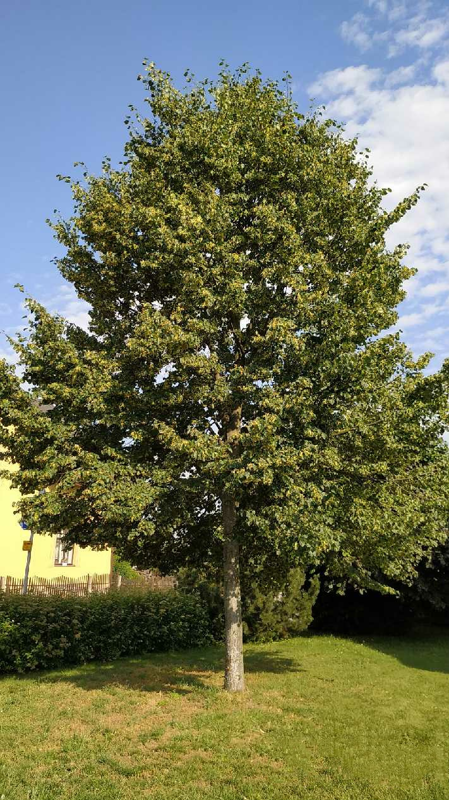

Lípa před Obecním úřadem ve Studnici

Obecní úřad informuje

Vážení spoluobčané,
těm z Vás, kteří ve Zpravodaji nečtou jen rubriku „Společenská kronika“, ale zajímají se i o to, co se v obci děje, jsou určeny následující řádky.
Začnu poděkováním. To patří všem, kteří se v sobotu 6. dubna zúčastnili akce „Ukliďmě svět, ukliďme Česko“. Ve Starkoči se po ránu sešlo na návsi cca 15 občanů, ve Studnici pak něco kolem čtyř desítek lidí. Poté, co všichni dostali instrukce a vyzvedli si pytle na odpad, rozprchli se brigádníci do všech stran naší obce. Po cca čtyřech hodinách práce bylo nasbíráno na 2 tuny odpadků. Následovalo společné opékání vuřtů ve Studnici za sokolovnou. Akci lze považovat za velmi úspěšnou a věřím, že napřesrok se k nám přidají další.
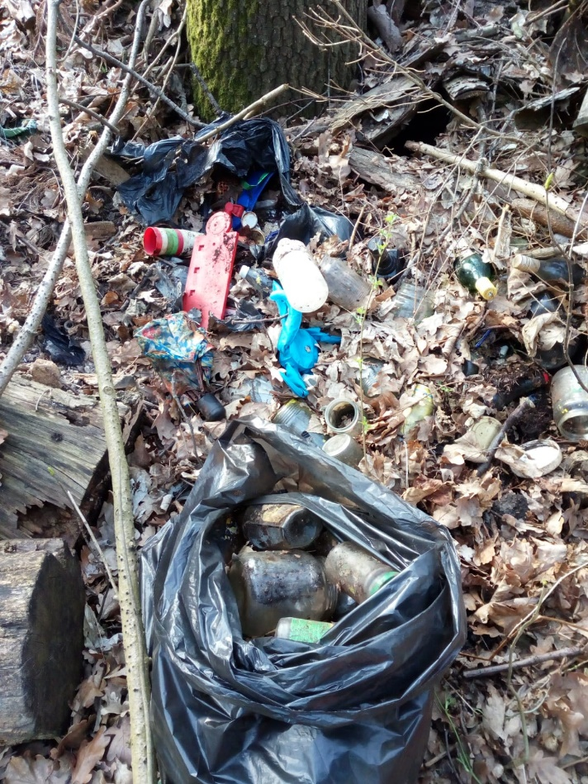
Tento týden se na úřad dostala nemilá zpráva, a to, že nám nebyla přiznána dotace z Ministerstva pro místní rozvoj na rekonstrukci hřiště v Řešetově Lhotě. Jak jste však byli již informováni dříve, zastupitelstvo odsouhlasilo rekonstrukci i bez získání dotace, takže nyní probíhají přípravy pro výběr zpracovatelské firmy. Doufám, že do zimy nás bude těšit pohled na zcela nové multifunkční hřiště.
Sokolovna ve Starkoči bude zabezpečena tesařskou firmou, která vymění uhnilé trámy. Představa možnosti získání dotace na celkovou rekonstrukci sokolovny se rozplynula při konzultaci jejího stavu s Ing. Krtičkou z ateliéru Tsunami, kterého jsem oslovila s požadavkem zpracování studie proveditelnosti. Ing. Krtička doporučil udržování provozuschopnosti sokolovny. Odmítl však jakékoli větší investice. Prvotním úkolem tedy bude zmíněná výměna uhnilých částí trámů konstrukce sokolovny, následovat bude zprovoznění nefunkčních toalet a sprchy.
Našla se shoda napříč sportovními oddíly v názoru na budoucí podobu sportovišť ve Studnici u sokolovny. Vrchní kurt by měl být prodloužen se zachováním antukového povrchu, dolní kurt by měl být přikryt umělým povrchem. Asfaltová plocha za sokolovnou by měla být zrekonstruována, tak aby ji bylo možné nadále využívat pro zimní bruslení a nově v létě jako dopravní hřiště. Je počítáno i se zázemím pro občerstvení a skladování nářadí. Prodloužení vrchního kurtu bránilo vedení vysokého napětí potažmo ČEZ Distribuce a.s. Skvělou zprávou však je, že student vykonávající na obecním úřadu školní praxi nalezl na půdě úřadu dokument z roku 1972, který zaznamenává jednání ohledně tras vedení VN. V něm se píše, že „zástupci MNV Studnice Vlastislav Mervart a Josef Vavřena souhlasí s vedením vysokého napětí přes katastrální území obce Studnice za předpokladu, že vedení nepovede nad stávajícími sportovišti u sokolovny ve Studnici“. Jde tedy o důkaz, že sportoviště existovala dříve než vedení vysokého napětí. Dokument jsem naskenovala a poslala zástupcům firmy ČEZ Distribuce a.s., kteří na jeho základě předběžně souhlasili s rozšířením vrchního kurtu. Nyní vybíráme projektanta pro zpracování projektové dokumentace na tuto rekonstrukci.
Akcí, kde již byl projektant vybrán, je chodník ve Zblově. Zde bylo osloveno pět firem, nabídku podaly dvě a s nejnižší cenou byla vybrána firma Hauckovi s.r.o. ve spolupráci s Ing. Eichlerem (projektant zpracovávající dokumentaci pro chodník ve Starkoči).
Firma KAVA-KOVO s.r.o. zrekonstruovala uhnilé části trámů u přístřešku na koupališti ve Starkoči. Přístřešek je nyní opět bezpečný, nehrozí zhroucením a bude zachován pro budoucí generace. Trámy budou do podzimu ještě obloženy dřevem, bude zrekonstruován štít přístřešku a bude zhotovena zástěna za pódiem. Tyto truhlářské práce byly na základě poptávky zaslané třem místním firmám zadány Petru Bergerovi ze Starkoče.
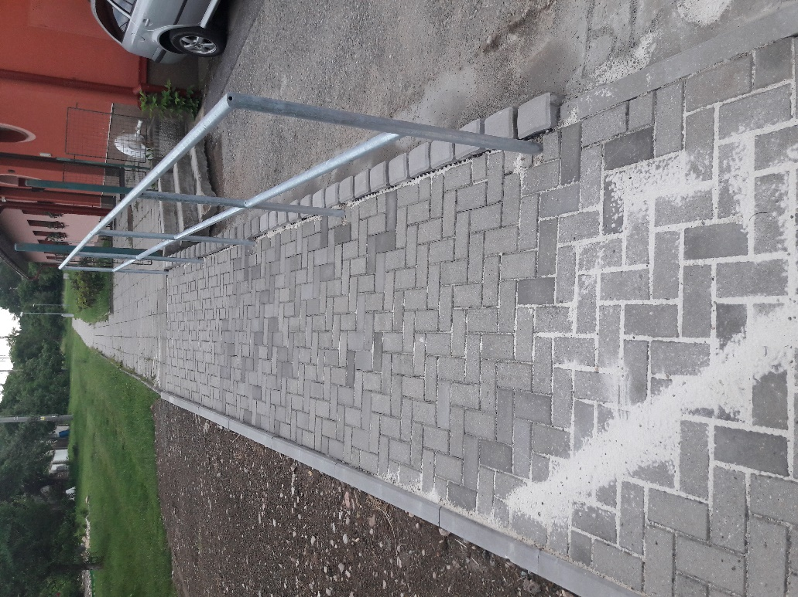
Byl zhotoven bezbariérový přístup k mateřské škole, který je nezbytný především pro dovoz obědů ze školní jídelny. Rampu zhotovil Radek Novotný, zábradlí firma KAVA-KOVO s.r.o. Stejná firma, tedy pan Tomáš Káva převzal závazek zhotovit rampu k zadním vchodům u sokolovny ve Studnici. Původní firma, jež prováděla rekonstrukci sociálního zařízení včetně zřízení zadních vchodů a měla dle smlouvy o dílo rampu zhotovit, smluvní termín nedodržela. Na základě oboustranné dohody bylo tedy od této části smlouvy odstoupeno a rozhodnutím zastupitelstva obce byla zakázka zhotovení rampy zadána firmě KAVA-KOVO s.r.o. Při zimním bruslení bude tedy konečně možné využít toalety v sokolovně s přímým vstupem od kluziště.
Dalšími akcemi, které nějakým způsobem probíhají jsou: příprava projektové dokumentace na chodník ve Starkoči, projekt na místní komunikaci na Sedláčkově kopci ve Starkoči, příprava podkladů pro výběrové řízení na dodavatele rekonstrukce veřejného osvětlení ve Studnici, příprava pro výběr dodavatele rekonstrukce místní komunikace ke Sboru církve československé, příprava pro výběr dodavatele rekonstrukce chodníku v Řešetově Lhotě podél hřiště, zateplování obecní budovy ve Všelibech a rekonstrukce požární nádrže ve Všelibech. Dále je vybírána firma pro opravu výtluků a prasklin v místních komunikacích. Mapujeme trh s komunální technikou pro výběr traktoru na zimní údržbu a vhodného stroje pro letní sečení.
Pacienti paní doktorky Grummichové již jistě zaznamenali ukončení provozu zubní ordinace v naší obci. Paní doktorka bude nyní ordinovat na náchodské adrese Palachova 1742. Ordinace ve Studnici zatím zůstává prázdná. Podnikáme však veškeré kroky, abychom do obce přilákali jiného zubního lékaře a služba byla pro občany obnovena.
Kristýna Kubínová
PODĚKOVÁNÍ
Děkujeme všem občanům, kteří se nezlobí, že za jejich plotem není pokaždé posečeno. Buď chápou, že vzrostlá tráva není nepořádek, ale příroda, a nevadí jim to, nebo se nezajímají jen o kousek pozemku ohraničený vlastním plotem a cítí, že starost o naše společné prostředí v obci je věcí každého z nás. Děkujeme moc. Vedení obce

ZMĚNA OTEVÍRACÍ DOBY SBĚRNÉHO DVORA
Oznamujeme, že od 1.7.2019 dochází ke změně v otevírací době sběrného dvora – o sobotách bude sběrný dvůr otevřen od 8.00 do 9.00 hodin.
Základní škola a mateřská škola
Zároveň znovu žádáme občany, aby při příjmu odpadů na sběrný dvůr dbali pokynů obsluhy a nevhazovali do kontejnerů nic, pokud k tomu nejsou vyzváni.

ZPRÁVIČKY Z MATEŘSKÉ ŠKOLIČKY
V měsíci dubnu jsme navštívili Záchrannou stanici zraněných a handicapovaných volně žijících živočichů v Jaroměři (JARO Jaroměř). Bylo tam k vidění velké množství různých živočichů a dozvěděli jsme se spoustu zajímavých informací. Děti měly asi největší radost z roztomilého ježečka, kterého si mohly i pohladit a z pozorování "tajemného" nočního tvora - netopýra. Vezli jsme s sebou nasušené pečivo, jako dárek pro zvířátka. Se školkou jsme se také zapojili do celorepublikové akce "Uklízíme Česko" a nasbírali dva pytle odpadků z lesa a okolí školky. Odpad se učíme také třídit. Víme už, proč je tato činnost tak důležitá. Snažíme se chovat k přírodě a našemu životnímu prostředí ohleduplně.
V květnu nás navštívila opět zubní hygienistka paní Jitka Králová se svým plyšovým dráčkem a pohádkovou formou děti seznamovala, jak se mají starat o své zoubky, aby se v nich neusadil "zlý" zubní kaz. Dle nejnovějších poznatků je důležitá zubní hygiena především večer před spaním. Pečlivě, správnými pohyby kartáčku a dostatečně dlouhou dobu čistit všechny zuby (u dětí předškolního věku s pomocí rodičů). Ideálně nečistit zuby těsně po jídle (asi s půlhodinovým odstupem), aby se nepoškodila zubní sklovina. Moc nás nepotěšila informace, že největším nepřítelem zubů je cukr, který je právě ve všech těch dobrotách, které nám tolik chutnají....
V měsíci květnu jsme také slavili Den maminek. Pozvali jsme je na malé vystoupení a předali jim dárečky. Navštívil nás také pan včelař ze Zájezdu u České Skalice. Přivezl nám ukázat spoustu věcí z výbavy včelaře. Děti si mohly některé pomůcky i vyzkoušet. Nejvíce nás ovšem zaujala prosklená vitrína se živými včelami. Děti mohly z blízka pozorovat tento úžasný hmyz, hledat např. včelí matku - královnu, vajíčka, larvy, buňky s medem a sledovat další detaily. Opět musíme poděkovat panu Jiřímu Kaněrovi (autobusový dopravce ze Studnice) za sponzorování výletu do Jaroměře a sponzorský příspěvek na výlet do "Perníkové chaloupky" u Pardubic. V "Perníkové chaloupce" se nám velmi líbilo. Ježibaba byla hodná, obdarovala nás perníkem a provedla nás muzeem. Deštivé počasí se nakonec umoudřilo a tak jsme mohli navštívit i přilehlý zvěřinec a venku poobědvat vynikající řízečky od našich kuchařinek ze školní jídelny.
Měsíc červen jsme zahájili oslavou Dne dětí ve školce. Děti si užily veselé dopoledne plné zábavy a pochutnaly si na zmrzlinovém poháru. Vypravili jsme se také do obory manželů Lelkových ze Starkoče. Děti si mohly z blízka prohlédnout muflony, jeleny a daňky. Velmi děkujeme za vlídné přijetí, besedu a občerstvení.
Na Den otců - tatínků (16.6.) jsme nemohli zapomenout. Snad se jim náš vtipný dáreček líbil.
Viděli jsme profesionální divadélko "Šípková Růženka" a přitom se setkali s kamarády ze základní školy. Se staršími dětmi z naší školičky jsme se vypravili vlakem ze Starkoče do Jaroměře na prohlídku železničního muzea "Výtopna". Takové množství obrovitých starých mašin a vagónů po hromadě jsme ještě neviděli. 20.6. jsme ve školce přivítali na besedě profesionálního hasiče pana Josefa Haneka ze Zlíče. Moc hezky a poutavě vyprávěl o práci hasičů. Přivezl na ukázku pracovní oblečení a výbavu hasiče, což si děti mohly nejen prohlédnout, ale některé části i vyzkoušet. Z vyprávění hasiče a také z promítnutého krátkého filmu jsme se dozvěděli spoustu zajímavých informací. Této akce se zúčastnily i děti ze základní školy. Děkujeme za moc pěknou besedu a pozvání do hasičského areálu ve Velkém Poříčí.
Dnes 24.6. jsme se slavnostně rozloučili s našimi předškoláčky, kteří odcházejí po prázdninách do základní školy. Udělali nám všem svým povedeným divadélkem "O kohoutkovi a slepičce"velikou radost. Po předání vzpomínkových dárků jsme se přesunuli na školní zahradu a pochutnali si na opečených vuřtech. Ještě předškoláčky čeká malý výlet na rozloučenou. Ani jsme se nenadáli a je tu konec školního roku 2018 - 2019.
Děkujeme rodičům a vám všem za spolupráci, sponzorům za věcné a finanční dary. Přejeme vám příjemné léto a pohodovou dovolenou.

Za celý kolektiv mateřské školy Ida Hejzlarová, vedoucí učitelka.

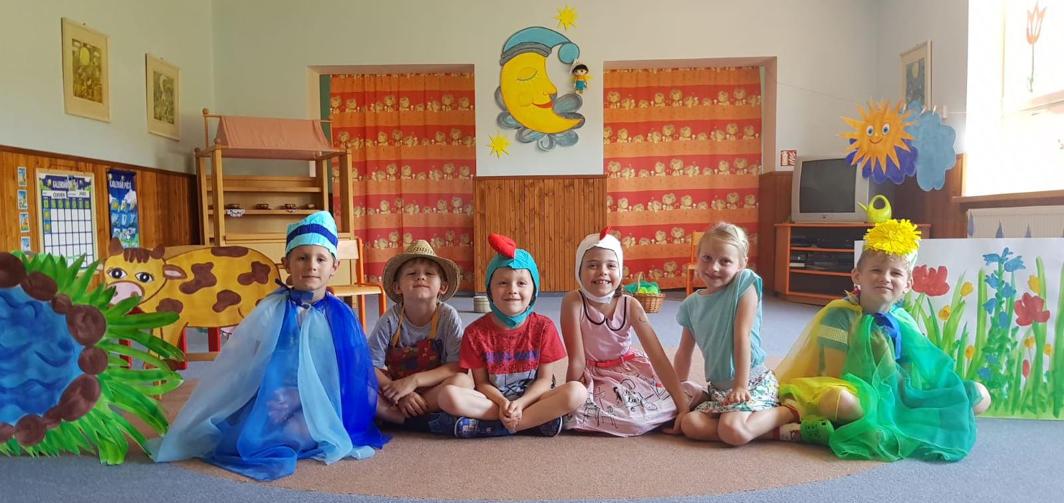
Zveme vás k nahlédnutí do naší fotogalerie akcí mateřské školy na webových stránkách: www.zsstudnice.cz

ÚSPĚCH V KUCHAŘSKÉ SOUTĚŽI ,,ZDRAVÁ 5 ,, V ROCE 2019
V sobotu 25. května se 25 týmů nejlepších kuchtíků z celého Česka utkalo v přípravě zdravého pohoštění v Národním zemědělském muzeu v Praze. V celostátní kuchařské soutěži Finále Zdravé 5 soutěžily tříčlenné týmy dětí z mateřských a základních škol, dětských domovů a výchovných zařízení . Soutěž probíhala již posedmé. Soutěžní disciplíny poměřily kuchařské schopnosti malých kuchtíků, a zároveň prověřily i jejich znalosti z oblasti zdravé výživy. Prvním soutěžním úkolem bylo připravit před zraky poroty zdravé a vyvážené pohoštění. Druhou disciplínu představoval vědomostní kvíz, ve kterém soutěžící odpovídali na otázky z oblasti zdravého stravování. Regionálních kol se účastnilo přes 350 týmů. Soutěž probíhala pod patronací nadačního fondu Albert.
Letošní zadání soutěže znělo : ,,Udělej radost jídlem, jehož součástí bude libovolná bylinka,,. Jednalo se o přípravu studeného pokrmu, který bude obsahovat jakoukoli bylinku a také jeho darování. Do regionálního kola soutěže se mohly přihlásit tříčlenné týmy z každé mateřské školy, základní školy, dětského domova nebo nízkoprahových či volnočasových klubů v ČR a ve speciální kategorii zaměstnanci Alberta s dítětem nebo dětmi.
Odborná porota hodnotila v regionálním kole nejen složení pokrmu a lákavý vzhled, ale i myšlenku, jak týmy naloží s do soutěže připraveným pohoštěním. Soutěžící měli za úkol navrhnout, komu připravené pohoštění darují, a udělají mu tak radost. Cena 4 porcí pokrmu se měla pohybovat kolem 100 korun.
Za naší školu se zúčastnil tým pod názvem ,,Květinky, ve složení M. Goňová ( 2.třída), S. Kricnarová ( 3.třída) a A.Vencbauer ( 2.třída) , který soutěžil v kategorii Základní škola mladší žáci (1. a 2. třída), s výjimkou, že jsme malotřídní ZŠ.
Úspěchem již byl postup do velkého celostátního Finále, do kterého postoupilo 5 nejlepších týmů z každé kategorie z celé České republiky.
Co jsme vařili ve finále ?
Předkrm : rajčatový tatarák s bazalkou
Hlavní jídlo : vařený brambor s bylinkovým dipem ( smetana , jogurt , sýr, petržel , cibule, pažitka) ozdoben červenou řepou a sušeným květem měsíčku
Desert : plněné jablko vločkovo – medovou náplní s třešní, meduňkou a jahodou, a jablkové květy s mrkví a meduňkou
Nápoj : voda s pelyňkem
Součástí byl i ,, Zahradníkův bylinkář,, s popisem použitých bylinek a využití v kuchyni. Všechny potraviny, bylinky a dekorace jsme si vezli s sebou a vše bylo připravováno až na místě. Vyhodnocení jednotlivých úkolů měla na starosti odborná porota, ve které zasedly zpěvačka, herečka Michaela Tomešová, ředitelka odboru bezpečnosti potravin z Ministerstva zemědělství Jitka Götzová, manažerka programu Zdravá 5 Alena Paldusová a Tereza Skrbková z oddělení komunikace obchodů Albert.
K velké radosti dětí jsme vyhráli, a to již podruhé v této soutěži. Tým ŠD vyhrál již v roce 2017. Odměnou pro výherce jednotlivých kategorií je zážitkový víkend v resortu Hulín, na který se děti moc těší.
Výsledky 2019 :
KATEGORIE ZŠ (I. – II. Třída)
1. místo Květinky ze ZŠ a MŠ Studnice
2. místo Kuchaříčci ze ZŠ Město Albrechtice
3. místo Kačenky ze ZŠ Bohemia (Chrudim)
4. místo Žluťásci ze ZŠ a MŠ Libušín
5. místo Malí zdravotníci ze ZŠ Litoměřice (Ladova)

S použitím materiálů ,,Zdravá 5,, Renata Řídká
CELOROČNÍ HRA ŠD ŠKOLNÍHO ROKU 2018 -2019
S časopisem Pastelka pracujeme již několikátý školní rok na celoročních hrách. Pro školní rok 2018 -2019 bylo téma ,, cestujeme vlakem Bohemia Expres po 14 krajích ČR,,. Během roku se děti seznámily se 14 kraji ČR, s městy, krajinou a významnými památkami. V rámci hry jsme oslovili ŠD v jiných krajích s prosbou, aby nám žáci namalovali a zaslali obrázky svého města. Svoje práce nám zaslalo 12 školních družin z celé ČR.
Celoroční hru jsme ukončili týdenní výstavou obrázků a prací dětí ve dnech 17.-23.6. v železniční stanici Starkoč. V pondělí 17.6. proběhlo předání památečních knížek našim prvňákům. Následovala soutěž pro děti a rodiče s následným opékáním vuřtů u pana Víta v,, malovaném vlakovém domečku,, jak ho pojmenovaly naše děti.
Naši hru jsme začínali u pana Víta v měsíci září a v měsíci červnu ji tam i zakončili. Velké poděkování za vstřícnost, zázemí a dárky pro děti patří p. Vítovi. Ještě jednou moc za vše děkujeme.
Renata Řídká
OBRÁZEK DĚTÍ ZE ŠD NA NOVÉM SÝRU
Ovocentrum Valašské Meziříčí, významný dodavatel ovoce a zeleniny do škol, vyhlásil soutěže pro žáky ZŠ, které jsou zapojeny do projektu ovoce a zelenina do škol. Vyhlášeny byly tři soutěžní okruhy.
- Najdi si svého farmáře
- Posvačím já zdravě a školu zvládám hravě
- Maluj či popisuj
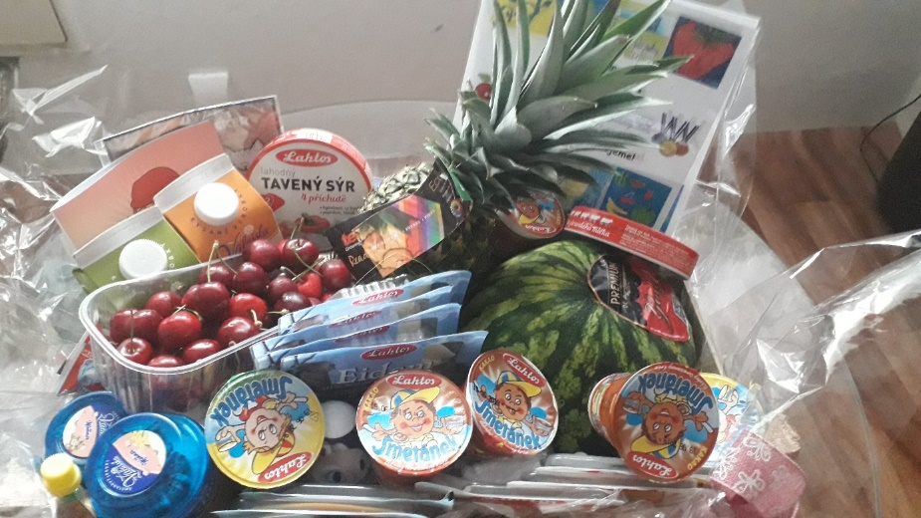
Naše ŠD se zúčastnila všech tří soutěží. V soutěži ,,Maluj či popisuj ,, byl úkol navrhnou poutavý, originální potisk na víčko čerstvého sýru. Do soutěže jsme zaslali 8 obrázků a získali jsme první místo, tj. některý z těchto obrázků bude na víčku nového sýru. Mimo diplomu obdržely děti dárkový koš plný ovoce a mléčných výrobků. Za zpracování prvních dvou úkolů jsme obdrželi další čestné uznání.
Renata Řídká

PODĚKOVÁNÍ
Základní škola ve Studnici děkuje sponzorům, kteří přispěli finančně či jiným způsobem na dětský den.
Jsou to: Zmrzlina na pěší zóně v České Skalici, DLNK Computers, Řeznictví Vacek, Kiosek u zámku-Ratibořice, Truhlářství Maier, Dalibor Hepnar, Zbyšek Mědílek, hostinec U Studny, Elektro Šrůtek, Malířství Bartoš, Petr Jiroušek , fa Posnar, Jiří a Tomáš Kaněrovi, Autoopravna Taclík, Eurona, s.r.o., fa Hepnar, Kamenictví Mědílek, MUDr. Červenka, Agentura M, Karel Česenek, Karel Kubín ml., VELLA Náchod, hospoda U Petra, DUBINA Bakov, DOSKA p.Čech, HC Studnice, AB Systém – výroba garážových vrat, fa BARI, Kadeřnictví Hana Mervartová, M a M Reality, Kolektiv West Řešetova Lhota autodílna, Studnický tipsport, Jindřich Kratěna. Zvláštní poděkování: Sbor dobrovolných hasičů Řešetova Lhota a všem, kteří nám pomáhali.
Jaroslav Baše

Zájmové spolky
T.J. SOKOL STUDNICE
Dobrý den, je tu polovina roku 2019 a s ním opět mnoho úspěchů našich sportovců a reprezentantů sokola.
Společně s vaší pomocí chceme realizovat projekty:
Hlavním cílem je rekonstrukce fotbalového hřiště, kde je již připravena studna na vodu, bez vody by rekonstrukce hřiště nemělo cenu. Fotbalové hřiště se již řeší několik let. Hřiště je v současné době v takovém stavu, že Kohouti Studnice si sami platí pronájem hřiště v Náchodě, kde odehrávají domácí zápasy a FOSP Řešetova Lhota pro další sezónu hledá adekvátní hřiště pro své zápasy.
Rekonstrukce kurtů včetně nového skladu a občerstvení.
Vybudování nového multifunkčního hřiště v Řešetově Lhotě.
Cílem těchto projektů je, přilákat více lidí a především dětí na sportoviště. Všechny odvětví našich sportů má problémy s mladými a výše uvedenými rekonstrukcemi by se snad podařilo mladé přilákat ke sportům. Prioritou pro letošní rok je multifunkční hřiště v Řešetově Lhotě a fotbalové hřiště ve Studnici.
Foto: pohár za smíšený volejbal T.J. SOKOL Studnice ze dne 22.6.2019

Úspěchy našich sportovců od posledního zpravodaje
kolektivní sporty
Volejbal muži a ženy konec sezóny.
Tabulka ženy

Tabulka muži

Volejbalisté se účastní i různých turnajů. Jeden velmi povedený turnaj byl dne 22.6.2019 v Račicích, kde se podařilo být 1. (Za volejbal Studnice byl: Luděk Vacek, Iva Vacková a Jaroslava Jará). Fotografie z turnaje níže.

Malá kopaná Kohouti Studnice. V tomto roce se podařilo z 12 zápasů 11 vyhrát a jeden prohrát. Prohrálo se pouze s týmem FC Barchovan Libňatov. Dne 16.6.2019 se hrál v Havlovicích ligový pohár, kde se podařilo skončit na 2. místě.
Tabulka malá kopaná

Jednotlivci:

Jitka Kábrtová a Daniel Kábrt (Daniel u závodů napsán)
5.1.2019 Novoroční běh v Červeném Kostelci, délka 11,5 km, čas 1:00:12, 6. místo z žen.
Pokračovala Zimní běžecká liga "O krále Jestřebích hor".
16.1.2019 Rtyňské okruhy sídlištěm, délka 6 km, čas 0:29:23, 1. místo v kategorii.
6.2.2019 Běh přes Vartu, Batňovice, délka 4,5 km, čas 0:20:49, 1. místo v kategorii.
20.2.2019 Svatoňovické okruhy, Malé Svatoňovice, délka 6,8 km, čas 0:36:14, 1. místo v kategorii.
vyhlášení Zimní běžecké ligy v Městském sále v Úpici, podmínkou bylo odběhnout min. pět závodů, podařilo se mi běžet šest závodů ze sedmi bodovaných a obsadila jsem 1.místo v kategorii.
7.4.2019 Běh Babiččiným údolím - Primátor cup (PC) v délce 6,4 km v čase 30:01 min. Ze 125 žen 19. místo a 4. místo v kategorii.
Dan čase 25:19 min. Ze 182 mužů 30. místo.
27.4.2019 Velká cena Východních Čech (VC VČ) Velká cena Krkonoš 2019, běh do vrchu z Horního Maršova na Pomezní Boudy délka 13,6 km, převýšení 540 m, čas 1:20:56, 4. místo v kategorii a současně MČR v běhu do vrchu 3. místo.
27.4.2019 NaHoruRun Trutnov - Černá Hora, délka 42km, Daniel Kábrt byl členem štafety, která obsadila 4. místo ze 16 štafet v čase 3:08:44 (ztráta 45s na 3.místo).
5.5.2019 Lázeňská sedmička (PC) ve Velichovkách, běh v délce 7 km v čase 0:33:18. Ze 76 žen 12. místo a 2. místo v kategorii.
Daniel Kábrt čase 0:27:55 min. Ze 134 mužů 15. místo a 11.místo v kategorii.
11.5.2019 (VC VČ) Mělčanský kros, běh v délce 5,2 km v čase 0:24:05 a 2.místo celkově i v kategorii.
12.5.2019 Pivní běhy -Trautenberkova 13 - Horní Malá Úpa, délka 13km, čas 1:14:00. 1.místo celkově.
18.5.2019 Česko-polský půlmaraton, Hronov-Kudowa Zdroj-Hronov, délka 20 km. Čas 1:37:45, celkově 2. místo a v kategorii 1. místo.
18.5.2019 (DP) silniční časovka Indigo, Semechnice-rozhledna Osičina, délka 20,6km, čas 0:44:57 a 2. místo v kategorii.
26.5.2019 Olfincar Trutnovský půlmaraton (silniční), délka 21,1km, čas 1:42:37, 3.místo v kategorii.
2.6.2019 (VC VČ) Běh Měšky a Doubravky, z Mieroszowa (Polsko) do Meziměstí, délka 15km, čas 1:11:11, 4. místo celkově a 2. místo v kategorii.
8.6.2019 (VC VČ) ABB Trutnovský půlmaraton (terénní), délka 21km, čas 1:44:20, 5. místo celkově a 2.místo v kategorii.
9.6.2019 (VC VČ) Přespolní běh areálem zdraví Chábory, délka 3,33 km, čas 0:16:11, 5. místo celkově a 2.místo v kategorii.
Dominika Kábrtová 0:18:04, 7. místo v kategorii.
15.6.2019 (VC VČ) Kounovský kros, délka 5km, čas 0:21:06, celkově 1.místo a v kategorii 1. místo.
15.6.2019 Žernovský bajk, horská kola, muži délka 3x13 km, Daniel Kábrt - čas 1:57:27, 27. místo celkově a 12. místo v kategorii. - Běh po trase Žernovského bajku, délka zkrácena oproti kolu na 11km (zkrácení nám nepomohlo, protože za silné bouřky jsme stejně zabloudili a závod se proměnil v boj o život), čas 1:09:51, 2. místo v kategorii.
Tomáš Burdych

ČARODĚJNICE 2019
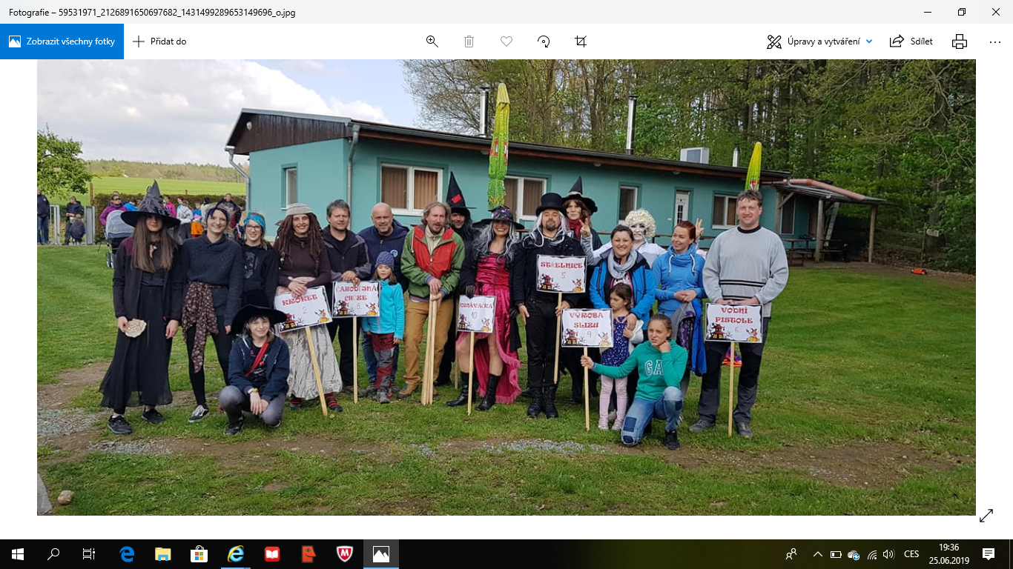

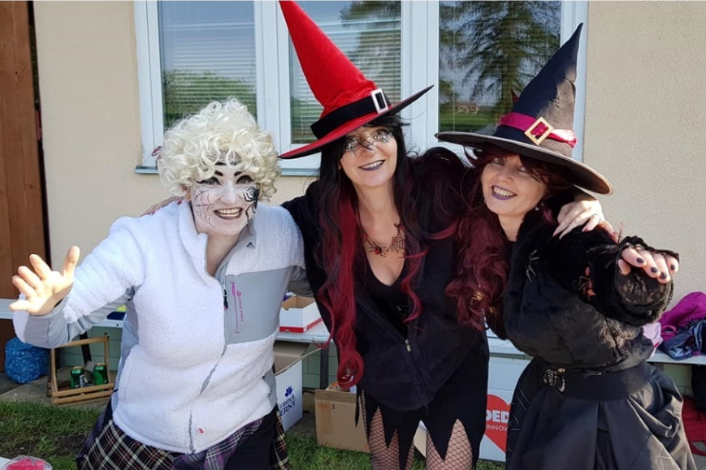
Jsme moc rádi, že i v naší obci se podařilo na oslavu „svátku Filipojakubské noci„ uspořádat úžasný čarodějnický rej, kterého se účastnilo 96 dětí. Proto mi dovolte malé ohlédnutí za touto akcí. Organizace byla pro nás „smrtelníky“ nenáročná, protože vlastní přípravy akce se ujala vrchní čarodějka Jarča Jará ve spolupráci s T.J. Sokol Studnice a dalšími dobrovolníky. O tom, že se jedná o opravdu zdatnou kouzelnici Jarušku, svědčí její neuvěřitelná energie a báječné nápady, kterými dokáže obohatit každou takovou akci. A co všechno naše vrchní čarodějnice zvládne? Obstarat a připravit disciplíny (každý rok má některé nové), vymyslet, jak budou v našich polních podmínkách fungovat a vypadat, sama vyrobit většinu rekvizit, zajistit dobrovolné čarodějnice a čaroděje k jednotlivým kouzelnickým stanovištím, dále okouzlit sponzory a především objednat slušné počasí. Málokdo si dokáže představit, kolik času a práce přípravě akce věnovala. Každá malá čarodějnice nebo čaroděj zaplatil při vstupu symbolickou částku 50,- Kč za soutěžní kartičku. Vybrané peníze budou použity na zajištění organizace dalších akcí pro děti v naší obci. Soutěžilo celkem 96 čarodějů a čarodějnic. Soutěže nebyly složité, ale všichni soutěžící museli ukázat šikovnost, odvahu a důvtip. Zkuste si chodit v obřích šlépějích, pamatovat si složitá zaklínadla, poznat různou havěť jen podle hmatu, střílet do hradu, projít bludištěm, překonat obří pavučinu, projít překážkovou dráhu, trefit se míčkem obrovi do pusy atd. Za svou šikovnost si soutěžící odnesli krásné ceny, které si mohli sami vybrat u kouzelného stánku. Nadšení a radost dětí byly odměnou pro všechny organizátory, kteří se na akci podíleli. Doufáme, že jste si čarodějnický rej užili a celý náš spolek čarodějů a čarodějnic se na Vás těší při další oslavě „ Filipojakubské noci“. Na závěr foto hlavní pořadatelky Jarušky Jaré (nalevo a její dvě pomocnice).
Autoři článku: Míša Hlaviznová a Jitka Erlebachová (upravil Tomáš Burdych)

DĚTSKÁ OLYMPIÁDA 2019
23.-28.6.2019 proběhla v Liberci Olympiáda dětí a mládeže. Královéhradecký kraj reprezentovala i Daniela Vacková ze Studnice. Už jen kvalifikace na tuto akci je velkým úspěchem. V každé disciplíně mohou reprezentovat 2 nejlepší závodníci /závodnice z kraje. Daniela se kvalifikovala v běhu na 60m a skoku dalekém. S nejlepším časem v kraji byla nominována i na smíšenou štafetu.
Ve sprintu 60 m se jí podařilo s krásným časem 8:20 probojovat do semifinále. Tam již krátce zaváhala na startu a zahodila tak šanci na postup do finále. To jí uteklo o jedno místo.
I tak skončila celkově na krásném 9. místě z 28 závodnic.
Ve skoku dalekém jí ze 3 pokusů vyšel krásně první skok 4,60 m, avšak s nedošlapem okolo 20-30 cm. Další skok se nepovedl a v posledním jí kroky nevyšly vůbec. I zde se postup do finále nepovedl, skončila tak na 14. místě.
Napětí a nervozita byla na všech závodnících znát.
Nutno dodat, že akce byla neuvěřitelně dokonale zorganizována, mladí sportovci měli ten nejlepší a profesionální servis. Bohatý doprovodný program celé olympiády byl odměnou pro všechny.

fotografie Daniely Vackové
Tomáš Burdych
DALŠÍ PŮLROK V SOKOLE STARKOČ
Sokol ve Starkoči neubral ani v roce 2019 ze svého nabitého programu a stále se snaží širokému okruhu dětí nejen ze Starkoče vštípit, jak moc je důležitý pohyb v tělocvičně i na hřišti a společné zážitky s kamarády v přírodě. Nezapomněli jsme ani na poměřování sil s vrstevníky z jiných sportovních oddílů a zúčastnili jsme se několika závodů.
Jedním z nich byl i zimní pětiboj, kterého se zúčastnilo 12 dětí ze Starkoče. V tomto závodě si všechny děti vedly skvěle. Většina z nich skončila ve velké konkurenci do desátého místa. celkově jsme získali 5 medailí v pěti kategoriích.
Marek Rufer – 3.místo v kategorii mladší žáci 2
Pavlína Hurdálková – 2. místo v kategorii mladší žákyně 2
Kateřina Hurdálková – 1. místo v kategorii předškolní dívky
Aneta Sedláčková - 2. místo v kategorii předškolní dívky
Eliška Prokopová – 2. místo v kategorii mladší žákyně 1
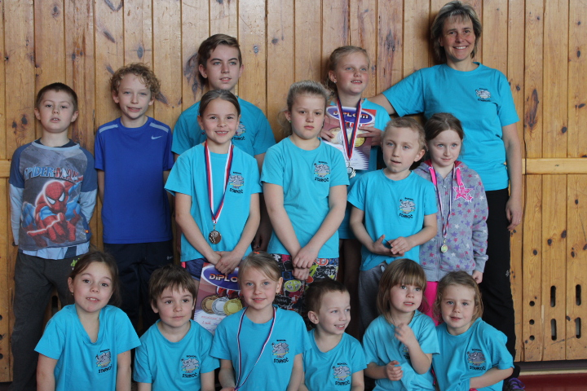
Postup do krajského kola v Hořicích si vybojoval kromě jmenovaných dětí i Marek Vítek, který se umístil na 4. místě v kategorii předškolní chlapci.
Následovaly atletické závody na hřišti ZŠ Plhov. Těch ze zúčastnily 4 děti a ve velmi špatném počasí se zde podařilo vybojovat bronzovou medaili Elišce Prokopové. .
Další sportovní akcí byl sportovní a dětský den pořádaný 26.5.2018 na hřišti u starkočské sokolovny. Akce se zúčastnily děti a rodiče nejen ze Starkoče, ale i ze Studnice či Žernova. Všichni bojovaly ve čtyřech atletických disciplínách a šesti zábavných soutěžích. Jejich snažení mohlo být odměněno hodnotnými cenami a štědrou dávkou ovoce díky sponzorskému daru od společnosti Saar Gummi Czech Červený Kostelec, které tímto velice děkujeme.
Ani tento rok nechybí v programu pravidelné víkendovky. Ta letošní zimní proběhla v únoru opět na chatě Juráška v Orlických horách. I díky tomuto víkendu přibyli mezi námi další malí lyžaři a lyžařky. Počasí bylo skvělé a tak si celý víkend 20 dětí a 16 dospělých náležitě užilo.
V únoru také proběhla taneční zábava, která letos nebyla poznamenána žádnými výkyvy počasí, takže se vše skvěle vydařilo a rekordních 150 platících hostů vydrželo tančit až do časných ranních hodin. Převážná část výdělku z této akce byla použita pro ubytování a dopravu dětí na jarní víkendovou .Moc děkujeme všem, kteří přispěly do tomboly a přišli se pobavit. Všichni takto zúčastnění přispěli dětem na skvělý zážitek.
Tím zážitkem byla jarní turistická víkendovka na téma „Tajemství přírody, aneb voda, oheň, země, vzduch“, tentokrát v Proseči u Skutče, v trošku neprávem opomíjeném kraji překrásných skalních útvarů Toulavcovy Maštale a Budislavské skály v ubytovně hotelu Renospond. Všichni jsme nachodili opravdu hodně kilometrů, hledali jsme indíce k nalezení pokladu, který ukrýval nejen zdravé dárky od společnosti Emco – mysli. Za tento štědrý dárek moc děkujeme. Krom toho jsme zakládali oheň i vypouštěli balónky přání. Celá akce vyvrcholila návštěvou Pekla – Čeroviny. Přesto, že ukápla i nějaká slzička, nakonec všechny děti odjížděly s úsměvem a plni dojmů. Celou víkendovou hodně zpříjemnil fakt, že jsme měli celou dobu k dispozici autobus pana Kaněry, jehož řidič nás vždy ochotně přepravil kam bylo třeba – moc děkujeme.
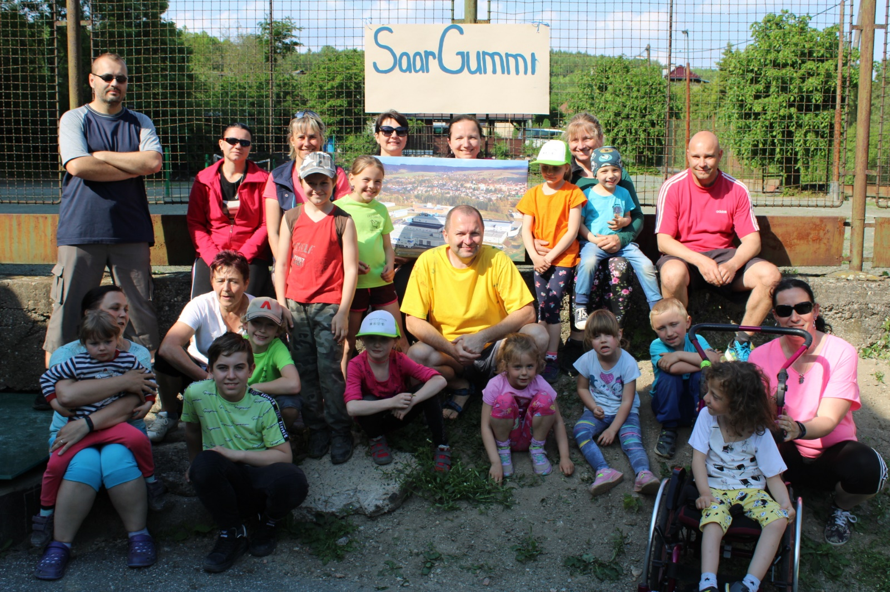
Poslední akcí, která nás čeká tento školní rok bude rozlučkové stanování 15.6. -16.6. na koupališti ve Starkoči, proběhne šipkovaná, hry i táborák, čímž ukončíme cvičení tohoto školního roku.
Už teď máme zamluvené ubytování na podzimní cyklo víkendovku, která proběhne 13.-15.9. ve skautské ubytovně v Hostinném.
Foto ze všech našich akcí jsou k prohlédnutí na https://sokolstarkoc.rajce.idnes.cz/
Děkujeme všem sponzorům, za pomoc s pořádáním dětských akcí, děkujeme rodičům, kteří nám svěřují své děti a vedou je ke sportu, ale krom toho jsou ochotni pomoci při cvičení i výletech a hlavně děkujeme dětem za skvělou celoroční docházku i účast na sportovních akcích.
Přejeme všem krásné prosluněné prázdniny Jaroslav Rufer

ŠACHISTÉ
Po nevídaném závěru sezóny 2018-2019 a po odehraných 88 partiích v Krajské soutěži, rozhodla jediná remíza ve prospěch hráčů Sokola Studnice o jejích dalším setrvání v této soutěži. Obsadili jsme předposlední místo před sestupujícími Lipkami z Hradce Králové. Všem hráčům děkuji za bojovnost a předvedené výkony a věřím, že v příští sezoně budeme od prvního zápasu hrát v poklidu a bez tlaku o záchranu.
V Regionálním přeboru po loňském triumfu jsme klesli na samé dno, zde se nikam nesestupuje a pro příští účinkování v této soutěži jsme doplnili naši základnu o dva spolehlivé hráče s cílem vrátit se na čelní příčky a pomoci A družstvu v kraji.
Nyní několik vět k mládeži. Ve Studnici již osmý rok pod vedením p. Sejvala pracuje šachový kroužek. Za tuto dobu se vystřídalo kolem 20 dětí. Bohužel, po přestupu na jiné školy s nimi ztrácíme kontakt. Nabízíme jim možnost šachových tréninků v místě škol, které navštěvují, ale žádná kladná odezva. Každý rok začínáme s dalšími zájemci o tuto hru znova a když děti zjistí, že si na kroužku nemohou hrát na mobilech a dělat si co chtějí, přestanou chodit. Je to příklad i této sezony, kdy jsme začínali s 5 dětmi a nyní jsou pouze dva hráči. Kuba Jiroušek a Bertha Marek. Na nich je však vidět, že je šachy baví a jejich výkonnost stoupá. Příkladem je jejich účast na turnaji v Jaroměři. Ve své kategorii získal Kuba 5 bodů a obsadil pěkné 20. místo a Marek se 4 body 25. místo ze 43 daleko zkušenějších hráčů. Pokud však po prázdninách tento počet nenavýšíme alespoň o tři děti, je nemožné zúčastnit se přeboru škol a ohrožena je také KSŽD, kterou letos s problémy Studnice hrála. Pokud máte doma zájemce o tuto hru, spojte se s p. Sejvalem a po prázdninách děti pošlete do kroužku.
Děkuji představitelům obce za podporu a věřím, že další spolupráce proběhne v zájemném souladu, abychom mohli pokračovat v naší činnosti. Lesk Břetislav

ČINNOST KLUBU SK FOSP ŘEŠETOVA LHOTA
Divize D 2018/2019
Historicky první účast klubu v divizi D skončila a náš tým se umístil na 10. místě soutěže se čtyřmi výhrami, jednou remízou a patnácti prohrami. Pro náš klub by mohl být tento výsledek neúspěchem, ale opak je pravdou. Vyzkoušeli jsem si hrát vyšší soutěž, která je nabitá futsalovými hráči, kteří mají či měli zkušenosti s nejvyšší soutěží futsalu VARTA futsal ligy. Předvedená hra jednotlivých mužstev je na vyšší futsalové úrovni, a právě proto tyto zkušenosti jsou velmi důležité pro rozvoj našeho klubu, a i pro přípravu na možnou další účast v divizi D. Samozřejmě i v této soutěži jsou markantní rozdíly mezi kluby, ale nejvíce to je patrné z hlediska daného regionu. Úroveň klubů v pardubickém kraji je výrazně vyšší než úroveň klubů v královéhradeckém kraji. Docílili jsme lepších výsledků a vyrovnanějších zápasů právě s mužstvy v královehradeckém regionu, kde naše úroveň futsalu se již pomalu blíží k jednotlivým mužstvům, ale v pardubickém regionu jednotlivá mužstva bohužel mají o dost vyšší úroveň.
Výsledky s kluby z pardubického regionu: SK Zvoneček Stojice – SK FOSP 5:2 (1:0), Amako Heřmanův Městec – SK FOSP 10:1 (3:0), SK FOSP – Forza Hlinsko 4:3 (2:1), SK FOSP – DTJ Juventus Hlinsko 2:6 (0:2), SK FOSP – Orel Kameničky 1:1 (0:0), SK FOSP – Benfica Hlinsko 3:4 (0:2), SK FOSP – Amako Heřmanův Městec 4:7 (2:5), SK FOSP – SK Zvoneček Stojice 4:6 (2:2), DTJ Juventus Hlinsko – SK FOSP 7:1 (2:0), Forza Hlinsko – SK FOSP 7:1 (2:0), Benfica Hlinsko – SK FOSP 1:4 (0:3), Orel Kameničky – SK FOSP 6:1 (4:1). Výsledky s kluby z královéhradeckého regionu: FK Peliny Choceň – SK FOSP 6:1 (1:1), SK FOSP – BFK Orel Hradec Králové 4:5 (1:2), Flamengo HK – SK FOSP 6:3 (2:1), Futsal Hradec Králové – SK FOSP 1:4 (0:2), BFK Orel Hradec Králové – SK FOSP 3:2 (3:1), SK FOSP – FK Peliny Choceň 1:3 (0:2), SK FOSP – Futsal Hradec Králové 2:3 (0:1), SK FOSP - Flamengo Hradec Králové 5:3 (0:2).
CELKOVÁ TABULKA
Rk. | Tým | Záp | + | 0 | - | Skóre | Body | PK | (Prav)
1. | Amako Heřmanův Městec | 20 | 13 | 4 | 3 | 89: 58 | 43 |  | ( 13)
2. | DTJ Juventus Hlinsko | 20 | 13 | 3 | 4 | 73: 51 | 42 |  | ( 15)
3. | Forza Hlinsko | 20 | 12 | 2 | 6 | 80: 51 | 38 |  | ( 5)
4. | Flamengo Hradec Králové | 20 | 9 | 4 | 7 | 65: 59 | 31 |  | ( 1)
5. | Futsal Hradec Králové | 20 | 9 | 4 | 7 | 60: 58 | 31 |  | ( -2)
6. | SK Zvoneček Stojice | 20 | 10 | 1 | 9 | 67: 72 | 31 |  | ( 1)
7. | FK Peliny Choceň | 20 | 9 | 3 | 8 | 75: 59 | 30 |  | ( 6)
8. | BFK Orel Hradec Králové | 20 | 6 | 3 | 11 | 52: 61 | 21 |  | ( -9)
9. | Orel Kameničky | 20 | 5 | 6 | 9 | 40: 55 | 21 |  | (-12)
10. | SK FOSP Řešetova Lhota | 20 | 4 | 1 | 15 | 51: 91 | 13 |  | (-17)
11. | Benfica Hlinsko | 20 | 3 | 3 | 14 | 40: 77 | 12 |  | (-18)

Okresní přebor futsal FIFA 2018/2019
Na druhé frontě jsme pokračovali i v soutěži okresního přeboru futsal FIFA v okrese Náchod. Celou soutěž jsme měli velké výkyvy ve výsledcích, kdy se střídaly výhry a prohry. Až v posledním kole, které se konalo na domácím hřišti ve Studnici, jsme díky dvěma výhrám přeskočili tým Velkého Dřevíče, který jsme po vzájemném souboji porazili až brankou v závěru a posléze jsme mohli pozvednout pohár za třetí místo v soutěži.
Jarní výsledky okresního přeboru futsal FIFA: SK FOSP – So Velký Dřevíč 3:2 (2:0) – Malina Lukáš 2x, Nývlt Tomáš, FK Vernéřovice – SK FOSP 5:0 (2:0), So Žďárky – SK FOSP 2:5 (1:2) – Malina Lukáš 3x, Bartoš Michal, Koutský Antonín, Orel Zbečník – SK FOSP 2:1 (1:1) – Malina Josef, FK Vernéřovice – SK FOSP 2:1(1:1), SK FOSP – So Žďárky 1:1 ( 1:0) – Malina Lukáš, SK FOSP – Orel Zbečník 5:0 (3:0) – Bartoš Michal 2x, Malina Lukáš 2x, Burdych Tomáš, SK FOSP – Šneci Hronov 5:2 (1:2) – Donát Štěpán 2x, Malina Lukáš 2x, So Velký Dřevíč – SK FOSP 2:3 (1:1) – Donát Štěpán 2x, Pázler Jan.

Rk. | Tým | Záp | + | 0 | - | Skóre | Body
1. | FK Vernéřovice | 20 | 16 | 0 | 4 | 85: 31 | 49
2. | Šneci Hronov | 20 | 12 | 3 | 5 | 70: 41 | 39
3. | SK FOSP Řešetova Lhota | 20 | 10 | 3 | 6 | 60: 51 | 33
4. | Sokol Velký Dřevíč | 20 | 10 | 2 | 8 | 77: 62 | 32
5. | Orel Zbečník | 20 | 5 | 2 | 13 | 41: 79 | 17
6. | Sokol Žďárky | 20 | 1 | 2 | 17 | 36: 105 | 5
Ing. Michal Bartoš
předseda spolku SK FOSP Řešetova Lhota

Z ČINNOSTI SDH ŘEŠETOVA LHOTA
V minulém čtvrtletí naše výjezdová jednotka zasahovala u dvou případů. Jedním byl požár opuštěného stavení ve Studnici, kde jsme prováděli doplňování vody do cisteren a následně dohlídávání a dohašování požářiště a druhou bylo odklízení stromu přes komunikaci za pomocí motorové pily. Dva členové se účastnili týdenního výcvikového kurzu na stanici ve Velkém Poříčí.
V květnu jsme uspořádali výlet s exkurzí v hasičské záchranné stanici ve Velkém Poříčí a v Pivovaru Dobruška. Večer jsme zakončili rožněním kýty v hostinci v Řešetově Lhotě.
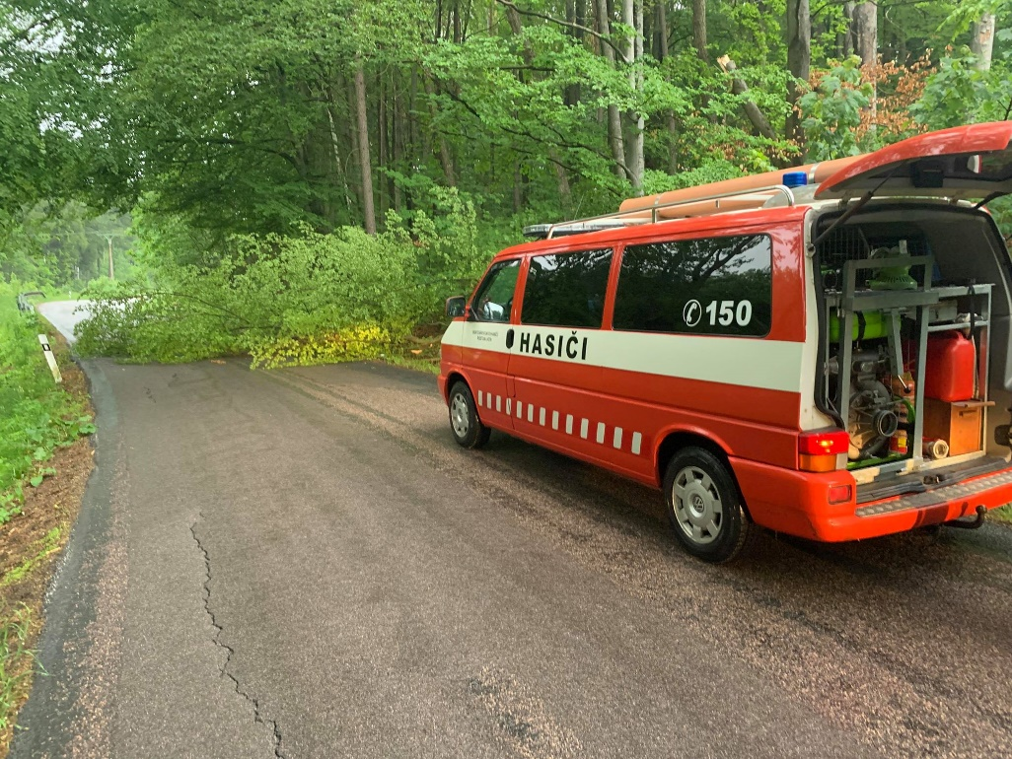
Naše sportovní družstvo se účastnilo jarní části Náchodské hasičské ligy. Na soutěži v Blažkově se dařilo nejlépe, vybojovali jsme 1.místo. V celkovém pořadí jsme zatím osmí.
Nyní řešíme problém s místem pro nácvik požárního útoku. Momentálně jezdíme cvičit na fotbalové hřiště na Žernov, ale hřiště je využívané i jinými sportovními spolky a navíc je zde omezení pro použití nástřikových terčů vzhledem ke kynologickému cvičišti.
Za SDH Řešetova Lhota výkonný výbor
Kultura
PUTOVÁNÍ DO ORLICKÝCH HOR ZA DÍLEM BEDŘICHA BARTÁKA
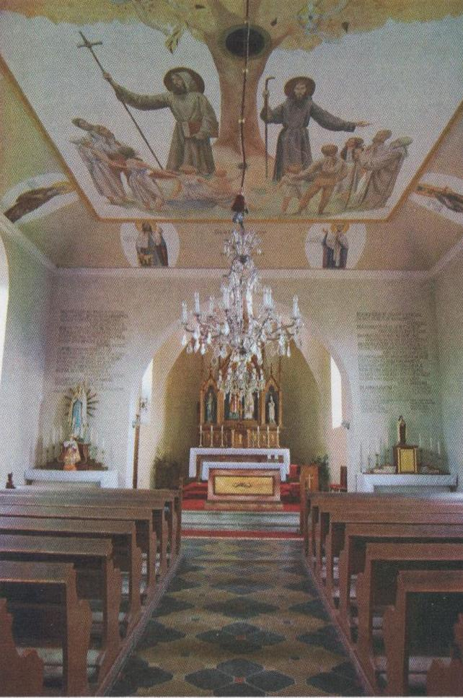
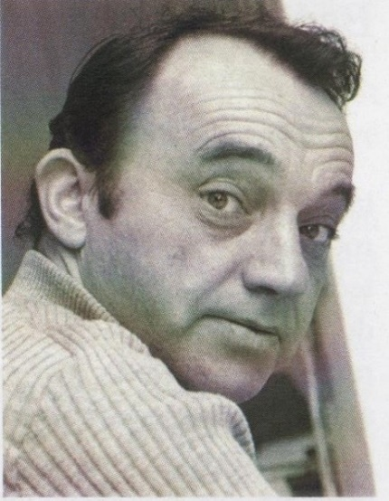
Na letošní Noci kostelů jsme se seznámili s příběhem malíře, scénografa a politického vězně komunistického režimu Bedřicha Bartáka, který v roce 1979 vytvořil nástěnné malby ve studnickém kostele sv. Jana Nepomuckého. Vydejte se s námi na putování za jeho dalším dílem v kostelích a kaplích v Ohnišově, Bystrém nebo Kounově. Cestu uskutečníme v sobotu 27. července. Plánovaný odjezd je ráno a návrat v odpoledních hodinách.
Bližší informace o programu a způsobu dopravy na telefonním čísle 734 461 158.
Za pořádající studnickou farnost Marek Netresta

Interiér kostela sv. Cyrila a Metoděje
v Ohnišově Bedřich Barták

Užitečné informace
PŘEHLED RECYKLAČNÍCH ZNAČEK
Tříděním odpadu se snižuje objem komunálního odpadu a vzniká produkt zvaný recykláž, který umožňuje výrobu nového materiálu. V současné době lze mimo klasického třídění odpadu využívat i služeb zpětného odběru, který se vztahuje na elektrospotřebiče, baterie, autovraky, pneumatiky a další komodity. Nezapomínejte na nebezpečný odpad, stavební odpad a další odpad, který je možno odevzdat do sběrného dvora.

PLASTY
PET 1 | POLYETYLÉN TEREFTALÁT. PET lahve, polyesterové tkaniny, některé obaly od mléčných nápojů. Víčka ani etikety netřeba odstraňovat.
HDPE 2 | TVRDÝ POLYETYLÉN. Velmi odolný tvrdý plast. Obaly od čistících prostředků, šamponů, sprchových gelů, kanystry, víčka od PET lahví.
LDPE 4 | MĚKKÝ POLYETYLÉN. Jedná se o měkký plast. Igelitové sáčky, folie, většinu etiket z PET lahví, obaly od sušenek
PP 5 | POLYPROPYLEN. Pružný a odolný plast. Plastové obaly od kečupů, hořčice, tuby (zubní pasty, krémy atd…)
PS 6 | POLYSTYREN. Bílý pěnový/ křehký: Tácky od masa, ovoce a zeleniny, izolace, ochrana zboží. Tmavý/tuhý: nápojové kelímky, plastové nádobí, misky, obaly od elektroniky.
7 | OSTATNÍ. Několik druhů plastů dohromady. Recyklace je složitá. Nicméně vhazuje se do žlutých kontejnerů. Většinou se jedná o obaly používané v potravinářství. (kávy, sladkosti)
NERECYKLUJTE PVC, GUMU, MOLITAN

PAPÍR
PAP 20 21 | VLNITÁ /HLADKÁ PAPÍROVÁ LEPENKA. Součást balení nábytku, elektrospotřebičů a klasické kartonové krabice
PAP 22 | OSTATNÍ PAPÍR. Označení dalších papírových výrobků, které je možné v ČR recyklovat.
NERECYKLUJTE KOPÍRÁK, MASTNÝ PAPÍR, CELOFÁN, POUŽITÉ TAPETY, POUŽITÉ KAPESNÍKY A RUČNÍKY

SKLO
GL 70 | BÍLÉ SKLO. Průhledné lahve. Sklenice od kompotů, zavařenin nebo nápojů. Separovaný sběr bílého skla probíhá jen v některých lokalitách
GL 71 72 | BAREVNÉ SKLO. Lahve od piva, minerálek, tabulkové sklo. V případě, že ve vaší lokalitě není k dispozici kontejner na bílé sklo házejte ho sem.
NERECYKLUJTE PLEXISKLO, AUTOSKLO, VODNÍ SKLO, ZRCADLA, DRÁŤENÉ SKLO, PORCELÁN,VARNÉ SKLO

NÁPOJOVÉ KARTONY
C/ PAP 81 84 | VÍCEVRSTVÉ OBALY. Klasické obaly na bázi TeraPack.  Tam, kde nejsou k dispozici oranžové kontejnery možno vhazovat do kontejnerů na papír nebo plast
Matylda Kubínová
PRAKTICKÝ LÉKAŘ
Ordinace MUDr. Bořivoje Červenky oznamuje, že ve dnech 29.7. až 9.8. se neordinuje.

Rok v zahradě
Vážení čtenáři,
období dlouho očekávaných prázdnin a dovolených je tu. Léto je ale zejména poslední dobou spojeno také s méně příjemnými jevy souvisejícími se změnami klimatu: sucha, horka, přívalové srážky, povodně… Zní to hrozivě. Co můžeme udělat my?
Dešťová voda. Pro chytré využití srážkových vod máme více možností. Ať je to obyčejný sud, nádrž nebo podzemní cisterna, ať použijeme jen konev nebo čerpadlo s hadicí, vždy stojí za to odchytit vodu alespoň z části střechy. Často totiž prší v přívalech, po kterých následují sucha, kdy nasbíranou vodu můžeme využít pro zálivku. Tím jednak ušetříme pitnou vodu, ale také přetíženou kanalizaci, která si s nadměrnými srážkami často nedokáže poradit.
Zdravá půda. Základem zadržení vody v krajině je zdravá a výživná půda, která pojme tolik vody, že to několikanásobně předčí množství obsažené ve vodních plochách a tocích. Na půdu má největší vliv zemědělství, ale začít můžeme i na své zahradě: tím, že kompostujeme, nepoužíváme zbytečně umělá hnojiva a postřiky ani posypovou sůl v zimě. Všechny umělé látky totiž ničí půdní mikroorganismy, které způsobují úrodnost půdy a tím její schopnost poutat vodu i živiny. Kompost a hnůj naopak dodávají organické látky, které půdní život podporují, tak si všechno neodvážejme a nezapomínejme kompostovat!
Květnatá louka. Vysoká tráva byla dříve běžnou součástí krajiny, a to včetně krásných lučních květin. Tím, že se plochy využívaly na krmení pro zvířata, střídalo se posečené a neposečené tak, že mnoho druhů hmyzu i jiných živočichů mělo vždy možnost se vyvíjet. Nejvíce to vidíme na motýlech – ti potřebují vzrostlé traviny a květiny, nemohou se zakuklit na anglickém trávníku. V souvislosti se změnami klimatu se znovu vracíme k loukám s vysokou trávou – vyšší porost drží vodu v půdě, vzniká na něm ranní rosa, je domovem živočichů a živí včely. Pokud chceme louku s květy, musíme posečenou hmotu vždy shrabat a odstranit. Použijeme ji jako píci nebo seno pro zvířata, jako podestýlku, či mulč na záhony a keře. Můžeme ji také kompostovat. Důležité ale je louku nehnojit. Luční květiny potřebují půdu na živiny chudší, na živnějších půdách se daří spíše plevelům typu kopřivy nebo bršlice.
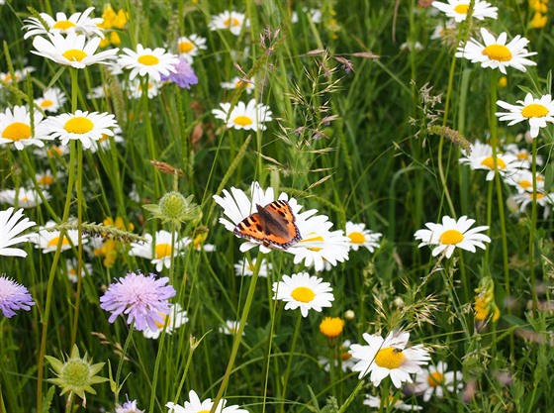
Stromy. Stromy jsou pro klima zásadní. Můžeme říci, že jde o nejúčinnější klimatizaci, která navíc nespotřebovává elektrickou energii, ale vyrábí kyslík, čistí a zvlhčuje vzduch, poskytuje plody a dřevo, domov živočichům i houbám, a navíc je krásná. Čím více a čím větších stromů na zahradě máme, tím lépe. Porost stromů totiž funguje jako tzv. biotická pumpa, která přitahuje srážky od oceánu a udržuje koloběh vody v místě. Odlesnění má proto na klima zásadní negativní vliv. Začněme tedy opět u sebe a zasaďme ještě nějaký strom navíc!
A až budeme pod svým stromem sedět, zamysleme se ještě nad tím, kde všude můžeme omezit používání chemie. Třeba chodníčky zkusíme místo herbicidu odplevelit horkou vodou nebo octem. Nebo tam květinky necháme, třeba na ně přiletí motýl nebo včela.

Krásné letní chvíle ve stínu stromu přeje Terezie Netrestová

Společenská kronika
VÍTÁNÍ OBČÁNKŮ
V sobotu 8.6.2019 byli na obecním úřadě přivítáni tři noví občánci – Anna Vítová ze Studnice, Tadeáš Burdych ze Třtice a Natálie Vítová ze Starkoče. V doprovodném programu vystoupily děti ze Základní školy ve Studnici pod taktovkou paní Miloslavy Koncošové.
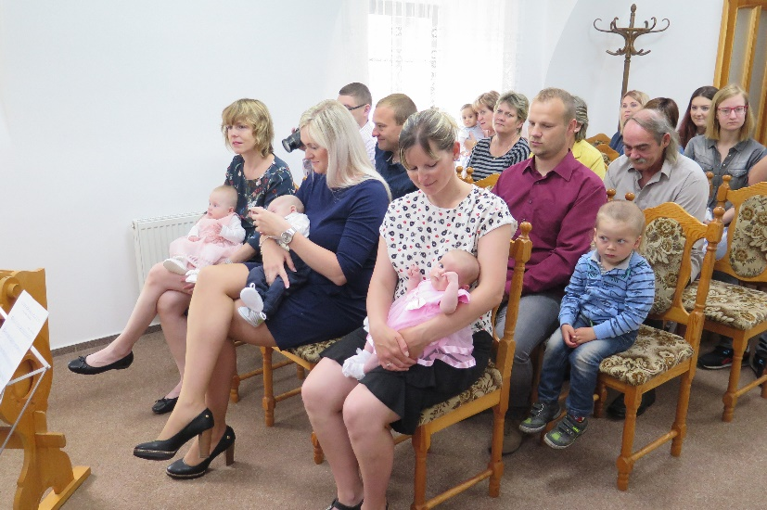

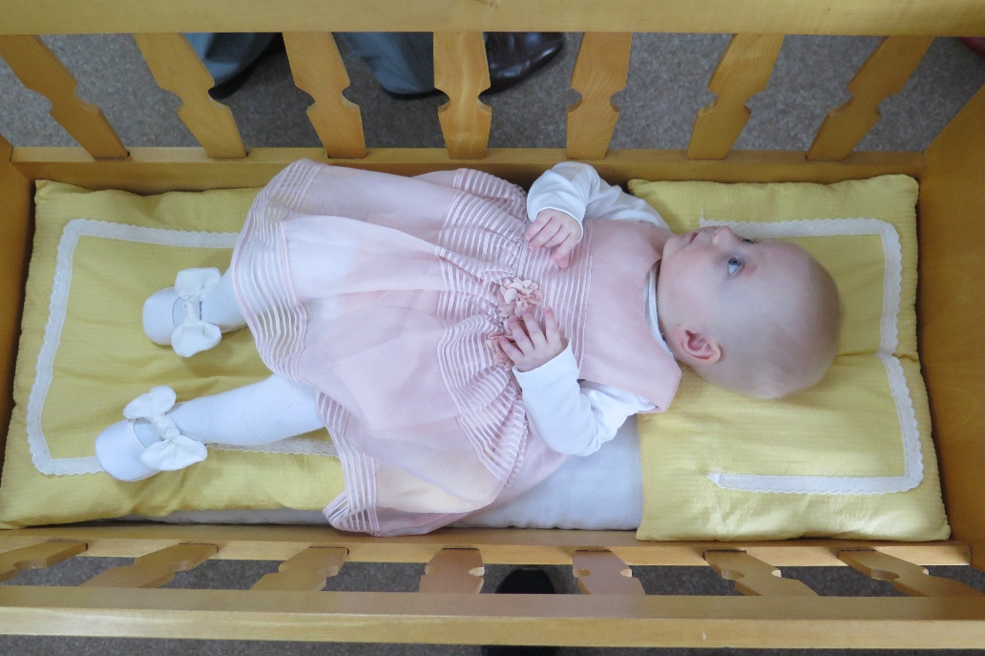

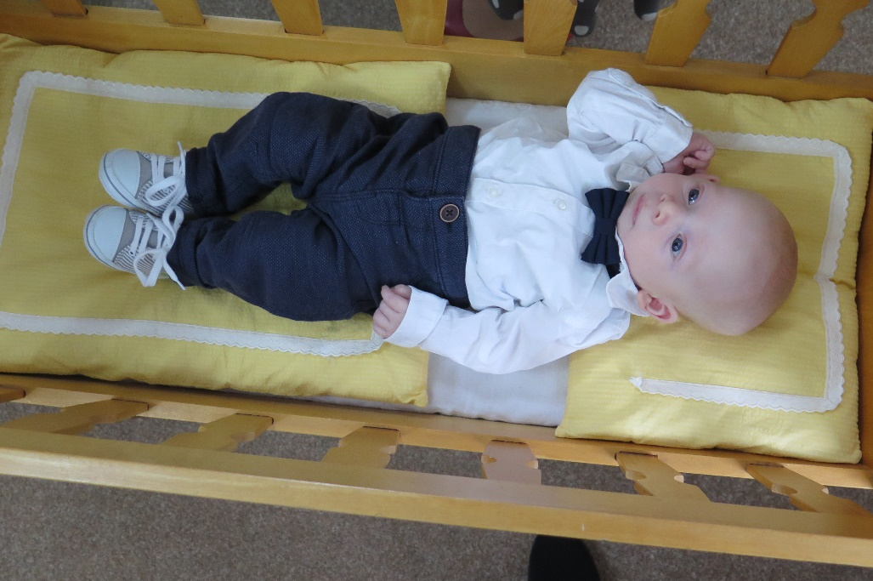

Anna Vítová
Tadeáš Burdych

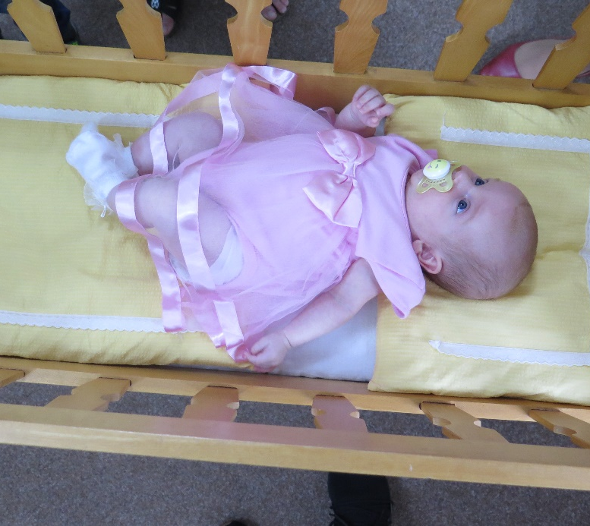
Dále se narodili:

Lucie Havelková, Starkoč
Aneta Tylšová, Všeliby
Karolína Orjabincová, Starkoč

Natálie Vítová

V dubnu oslavili svá životní jubilea:
Bartošová Hana, Studnice, 70 let, Jiránek Jiří, Všeliby 85 let, Nyč Jiřík, Třtice 75 let, Honzera Jaroslav Řešetova Lhota 65 let, Ptáček Milan, Studnice 65 let

V květnu oslavili svá životní jubilea:
Cejpová Václava, Řešetova Lhota 70 let, Rinn Ivo, Studnice 70 let, Škoda Ladislav, Všeliby 92 let, Horáková Jitka, Starkoč 70 let, Hejčlová Hana, Starkoč 80 let, Černý František, Řešetova Lhota 75 let, Reichert Zdeněk, Zblov 83 let, Wagner Josef, Řešetova Lhota 84 let, Francová Marie, Všeliby 82 let.

V červnu oslavili svá životní jubilea:
Kamenská Miloslava, Studnice 84 let, Jiráková Jana, Starkoč 65 let, Rejtharová Eva, Starkoč 81 let, Kubín Karel, Studnice 70 let, Šrejberová Božena, Studnice 95, Wagnerová Miluše, Řešetova Lhota 75 let.
Blahopřejeme!

Navždy nás opustili:
Upřímnou soustrast!
František Valeš, Všeliby
Jaroslava Cabáková, Studnice

VZPOMÍNKA NA PANA ARNOŠTA VÍTA
Nedávno jsem se s velkým zpožděním dozvěděl, že 27. března 2019 zemřel ve věku téměř 99 let pan Arnošt Vít, se kterým jsme si dlouhých 25 let dopisovali. Se smutkem v duši bych mu rád věnoval svou vzpomínku.
Když jsme začali v roce 1994 vydávat obecní Zpravodaj, přišel tehdejší starosta Jan Regner se zprávou, že v dětském rozhlasovém večerníčku Hajaja právě vysílají studnické pohádky pana Arnošta Víta, pocházejího ze Studnice a žijícího v Litvínově. Informaci jsem hned nato otiskl ve třetím čísle Zpravodaje. Bylo to poprvé, co jsem se setkal se jménem Arnošt Vít, ale to se mělo brzy změnit. Shodou okolností jsem totiž právě tehdy začal pracovat na projektu elektroinstalace pro velké objekty rozsáhlého areálu v Litvínově a z toho důvodu jsem do Litvínova v letech 1994 a 1995 jezdil každý měsíc na kontrolní dny. Při první příležitosti jsem Vítovy v Litvínově navštívil a s panem Vítem jsme dlouze diskutovali o jeho tvorbě, i o lecčems jiném. Ty návštěvy se pak skoro každý měsíc opakovaly. A protože jsem autem cestoval sám, nebyl problém vyhovět přání pana Víta a odvézt jej i s paní do jeho milované rodné Studnice na návštěvu příbuzných.
Brzy jsme se dohodli na tom, že mi pan Vít pošle několik svých pohádek, které jsem pak otiskl v obecním zpravodaji dříve, než mohly vyjít knižně. Na žádost pana Víta jsem pak zprostředkoval i jeho spolupráci s mým dlouholetým přítelem, ilustrátorem Jaroslavem Citou. A tak, když pominula smluvní práva Českého rozhlasu, podařilo se v r. 2002 panu Vítovi nechat knížku Studnické vyprávěnky a půlpohádky vytisknout. A to vlastním nákladem. Značnou část pak proplatila naše obec, když z nákladu 700 výtisků odebrala 500 kusů. Kniha v běžném prodeji nebyla. A tak se ještě něco podařilo prodat při příležitostných akcích, něco pan Vít prostě rozdal. Finanční efekt to pro autora nemělo žádný, ale první jeho knížka pohádek byla na světě. Pokud ovšem nepočítám již dříve vydaná leporela „Malované říkánky“ a Nezbedná říkadla“.
Ačkoliv žil pan Vít většinu svého života daleko odtud, celý život byl citově vázán ke své rodné Studnici. Narodil se zde 18.7.1920 v čísle 18 (dnes Srkalovi a Kaněrovi), jako nejmladší ze šesti sourozenců. Jeho otec, studnický pekař, obchodník a rolník, neustal tíživou situaci v době krize a dům ve Studnici prodal. Rodina se odstěhovala do Náchoda, ale otec do dvou let zemřel a matka jej za další dva roky následovala. Sedmnáctiletý sirotek Arnošt Vít se pak již musel starat sám o sebe, s dohledem starších sourozenců. Ačkoliv dosud studoval s výbornými výsledky (na náchodské měšťance obdržel jako jediný žák medaili k 85. narozeninám TGM a v náchodské obchodní škole studoval s vyznamenáním), nemohl z finančních důvodů dostudovat obchodní akademii. Od roku 1937 pracoval tedy v různých firmách v Praze, v Plzni, v Ústí n.L., v Chudeřicích, v Teplicích a nakonec v chemických závodech v Záluží. Protože měl státní zkoušku v psaní na stroji, vyučoval psaní na stroji v kurzech v Mostě i na gymnáziu v Litvínově.
Už v mládí přitahovala pana Víta literární tvorba. Jako devatenáctiletý psal dobrodružné povídky pro časopis Ahoj, dokud Němci činnost časopisu nezastavili. Pak začal psát verše, otiskované v ilegálním časopisu „Literární dopis“. Vlastní pohádky sice vyprávěl už svým dětem, ale jejich strojopisná podoba zatím plnila jen šuple pracovního stolu. Ve svých 73 letech, v roce 1993, sebral odvahu a poslal několik svých pohádek do Čs. rozhlasu, do pořadu Hajaja. K jeho překvapení byly pohádky přijaty a odvysílány nejen v té první sérii, ale i v dalším a dalším pokračování. A pak už následovalo to, o čem jsem psal výše. Po první pohádkové knížce následovalo další vydání vyprávěnek, pak „První čtení pro holky i kluky“, „Tři tucty bajek a jedna navrch“, leporelo „Zvířátka na dvoře“, „Pohádky z Kunratického lesa“, „Proč asi chrti ocasem vrtí“, bajky „Mlsná štika a jiné příběhy“, … No, bylo toho dost a přitom jsem určitě na něco zapomněl.
Tak tedy, 27. března nás pan Arnošt Vít navždy opustil a jak se píše v jeho smutečním oznámení, už nikdy nenapíše žádnou pohádku ani říkanku a ani nevykouzlí zpoza uší pravnoučat žádné pingpongové míčky.
Jiří Stach

Zápisy (anonymizované)
Zápis ze zasedání Zastupitelstva obce Studnice č. 6/2019 ze dne 8.4.2019
Přítomno: 11 zastupitelů, 6 hostů
Nepřítomno: 0
Zahájení jednání: 19:00 hod
Konec jednání: 20:34 hod

- Zahájení a uvítání hostů
Zasedání zahájila starostka obce Kristýna Kubínová, konstatovala, že je přítomno 11 členů zastupitelstva, ZO je usnášení schopné. Prezenční listina viz. příloha č.1
- Volba zapisovatele, ověřovatelů a návrhové komise
Zapisovatel: Aleš Jirouschek Pro: 11 Proti: 0 Zdržel se: 0
Ověřovatelé: Tomáš Burdych, Radek Novotný Pro: 11 Proti: 0 Zdržel se: 0
Návrhová komise: Pavel Řídký, Štěpánka Kubová Pro: 11 Proti: 0 Zdržel se: 0
- Schválení programu
ZO schválilo body programu dle pozvánky. Doplněny byly následující body:
Schválení dohody o vytvoření společného školského obvodu s Městem Česká Skalice
Projednání rekonstrukce přístřešku na koupališti Starkoč
Pro: 11 Proti: 0 Zdržel se: 0

- Kontrola zápisu z minulého zasedání
ZO schválilo zápis z minulého zasedání, konaného dne 11.3.2019
Pro: 11 Proti: 0 Zdržel se: 0

5. Projednání žádosti o směnu pozemků v k.ú. Řešetova Lhota
Slečna xxx podala žádost o směnu části pozemku 260/1 a 12/1 v jejím vlastnictví, které se nacházejí pod místními komunikacemi v majetku obce za část pozemku ve vlastnictví obce, který přímo sousedí s její nemovitostí, a kde chce nechat zřídit přípojku vodovodu.
ZO projednalo žádost směny části pozemku č. 260/1 a části pozemku č. 12/1 a 692/1 v k.ú. Řešetova Lhota a schvaluje záměr směny částí pozemků.

Pro: 10 Proti: 0 Zdržel se: Dan Donát
6. Schválení vyhlášky o nočním klidu

ZO projednávalo termíny plánovaných tanečních zábav a jiných letních akcí konaných venku v souvislosti se schvalováním Vyhlášky o nočním klidu. Nejvíce se diskutovala otázka četnosti akcí na koupališti ve Starkoči, kde Bořivoj Červenka poukázal na to, že bude rušena téměř každá sobota v měsíci srpnu. Helena Toldová namítla, že prostor je k těmto účelům určen a nyní ho ještě budeme opravovat, tak nedává smysl tam akce zakazovat.
ZO schválilo Obecně závaznou vyhlášku obce Studnice č. 2/2019, znění viz. příloha č. 2, se stanovením termínů výjimek z doby nočního klidu s tím, že byla zrušena akce 15.6.-16.6.2019.

Pro: 9 Proti: 0 Zdržel se: Bořivoj Červenka, Jiří Stach

7. Projednání přidělení bytu v DPS

Na základě platných předložených žádostí, s ohledem na to, že žádný z místních občanů o byt v DPS Jarmila neprojevil zájem, schválilo ZO přidělení bytu paní xxx, která zároveň splnila podmínku předložení lékařského potvrzení o soběstačnosti.

Pro: 10 Proti: 0 Zdržel se: Tomáš Burdych
8. Schválení prodeje pozemku 210/5 v k.ú. Starkoč u Vysokova

Záměr prodeje pozemku č. 210/5 o výměře 1535 m2 v KÚ Starkoč u Vysokova byl řádně vyvěšen.
V termínu do 8.4.2019 12:00 hod. byla předložena 1 nabídka
ZO schválilo prodej pozemku p.xxx za cenu Kč 593,50/m2
Pro: 11 Proti: 0 Zdržel se: 0
9. Projednání situace ohledně domu č.p. 29 ve Studnici

Jedná se o dům se dvěma bytovými jednotkami, kde bydlí xxx. Již předminulé zastupitelstvo obce rozhodlo dům prodat. Od té doby byly postupně vypracovány dva znalecké posudky na hodnotu domu. Naposled se o prodeji jednalo v roce 2016 (10.10.2016)

Vzhledem k tomu, že se doposud nepodařilo komplikovanou situaci vyřešit, pověřilo ZO starostku obce, aby společně se smluvním stavebním dozorem předmětnou nemovitost navštívila. Na základě posouzení stavu nemovitosti by se vyjádřil k rozsahu a ceně rekonstrukce domu tak, aby bylo možno dům případně rozdělit na dvě samostatné bytové jednotky a následně tyto nabídnout k prodeji přednostně současným nájemníkům.

10. Schválení výsledku výběrového řízení na zálohování dat
V této souvislosti byly osloveny celkem 4 společnosti. Podány byly dvě nabídky.
Zpráva o posouzení a hodnocení nabídek viz. příloha č. 3
Nabídková cena:
DLNK - Kč 97.180,-, HLT Group - Kč 103.400,-
Výběrová komise, ve složení Kristýna Kubínová, Aleš Jirouschek, Pavel Řídký, doporučila jako vítěze VŘ společnost DLNK
ZO schválilo jako vítěze výběrového řízení společnost DLNK s.r.o.
Pro: 10 Proti: 0 Zdržel se: Helena Toldová

11. Projednání způsobu pobídky na obsazení zubní ordinace ve Studnici

MUDr. Červenka seznámil zastupitele s aktuální situací. V tuto chvíli je nejprve nutno zjistit základní investici do nemovitosti související s obecním využitím a dále, co by bylo třeba učinit navíc proto, aby zde byly vytvořeny podmínky pro další fungování stomatologické ordinace. Na základě informací od specialistky na získávání licencí pro lékařské ordinace toto určuje vyhláška č. 92/2012 Sb. – Náležitosti vybavení stomatologických ordinací. ZO pověřuje starostku obce, aby společně se smluvním stavebním dozorem navštívili stávající prostory zubní ordinace a zjistili v souladu s uvedenou vyhláškou aktuální stav ordinace. Na základě zjištěných skutečností bude vypracován pobídkový dopis k oslovení stomatologů z regionu královéhradeckého kraje, kterých je v současné době kolem tří set.

12. Projednání vybudování zpevněné plochy pod kontejnerem ve Starkoči

Kontejner na kov, který v současné chvíli ve Starkoči chybí, bude umístěn za hasičskou zbrojnicí.
Na základě vypracovaných rozpočtů smluvního stavebního dozoru, byly navrhnuty dvě možnosti realizace zpevnění plochy pod kontejnerem ve Starkoči. Zámková dlažba nebo betonová deska.
ZO schválilo variantu zámkové dlažby

Pro: 11 Proti: 0 Zdržel se: 0
13. Projednání zápisu OV Studnice

ZO vzalo na vědomí zápis OV Studnice
- Obruby u pana Hudáka jsou záležitostí SÚS
- Chodník kolem Kampeličky byl diskutován již v minulosti – v první části hned za prodejnou není prostor k vybudování chodníku
- Osvětlení v obci – nyní je zpracovávána dokumentace pro výběrové řízení na dodavatele
- Přidání amplionů – starostka již nechala zpracovat cenovou nabídku na doplnění hlásičů – cena je cca 300 tis. Kč, proto se přiklání spíše k modernějšímu způsobu informování občanů – aplikací na rozesílání sms zpráv
- Kontejnery v křižovatce u Kaněrových – na četné žádosti budou přemístěny
- Asfaltovou spáru podél chodníku kolem pošty bude pan Novotný – zhotovitel rekonstrukce chodníku reklamovat u dodavatele
- Zvlněný nový chodník od p. Vojtěcha směrem k paní Hokovské byl opraven 8.4.2019
14. Projednání rozpočtového opatření č. 1/2019
ZO vzalo na vědomí rozpočtové opatření č. 1/2019
Výdaje:
1) Zavedeme kap. 5213-Krizová opatření pol. 5903-Rezerva na krizová opatření v částce 1.000,- Kč. O tuto částku snížíme pol. 8115-Změna stavu krátkodob. prostř. na bankovních účtech.
Termín: 28.2.2019
Zodpovídá: Václava Wagnerová

15. Schválení dohody o vytvoření společného školského obvodu s Městem Česká Skalice
Vzhledem k tomu, že náchodské školy, z důvodu naplněných kapacit, nebudou dále přijímat žáky naší školy, schválilo ZO dohodu s městem Česká Skalice, prostřednictvím které bude zajištěno umístění studnických žáků do školy v České Skalici.

Pro: 11 Proti: 0 Zdržel se: 0

16. Projednání rekonstrukce přístřešku na koupališti Starkoč
Byl předložen rozpočet na opravu přístřešku na koupališti ve Starkoči, vypracovaný společností KAVA-KOVO s.r.o., viz. Příloha č. 4, který byl odsouhlasen smluvním stavebním dozorem.
Celkové náklady na opravu byly stanoveny na Kč 139.024,- včetně DPH
ZO z důvodu havarijního stavu přístřešku odsouhlasilo realizaci oprav v souladu s předloženým rozpočtem společnosti KAVA-KOVO, s.r.o.
Pro: 11 Proti: 0 Zdržel se: 0

17. Různé
Starostka informovala o navýšení cen právních služeb ze strany smluvního právníka JUDr. Svobody. V této souvislosti byla diskutována problematika právních služeb pro obec. Starostka si u JUDr. Svobody vyžádá ceník služeb nad rámec dohodnutého paušálu.

Zapsal: A. Jirouschek

Zápis ze zasedání Zastupitelstva obce Studnice č. 7/2019 ze dne 13.5.2019
Přítomno: 11 zastupitelů, 1 host
Zahájení jednání: 19:03 hod
Konec jednání: 20:25 hod
- Zahájení a uvítání hostů
Zasedání zahájila starostka obce Kristýna Kubínová, konstatovala, že je přítomno 11 členů zastupitelstva, ZO je usnášení schopné. Prezenční listina viz. příloha č.1

- Volba zapisovatele, ověřovatelů zápisu a návrhové komise
Zapisovatel: Aleš Jirouschek Pro: 11 Proti: 0 Zdržel se: 0
Ověřovatelé: Jiří Stach, Štěpánka Kubová Pro: 11 Proti: 0 Zdržel se: 0
Návrhová komise: Dan Donát, Tomáš Burdych Pro: 9 Proti: 0 Zdržel se: T.Burdych, D. Donát

- Schválení programu
ZO schválilo body programu dle pozvánky. Doplněny byly následující body:
- Projednání zápisu OV Starkoč
- Žádost o pokračování spolupráce s Linkou bezpečí, z.s. – finanční podpora
Pro: 11 Proti: 0 Zdržel se: 0

- Kontrola zápisu z minulého zasedání
ZO schválilo zápis z minulého zasedání, konaného dne 8.4.2019
Pro: 11 Proti: 0 Zdržel se: 0
- Projednání určení hranice pozemků 927/3 a 939/4 + 939/3 v k.ú. Studnice u Náchoda
ZO odsunulo rozhodnutí určení hranice pozemků 927/3 a 939/4 + 939/3 v k.ú. Studnice u Náchoda a doporučuje požádat znovu pana Jocha, aby provedl nové přeměření, na jehož základě bude rozhodovat. Jedná se o určení hranice mezi pozemkem sběrného dvora a xxxxx.
Pro: 11 Proti: 0 Zdržel se: 0

- Projednání žádosti o odkup části pozemku 1133/1 v k.ú. Studnice u Náchoda
Spolumajitel nemovitosti xxxxxx ve Studnici xxxxxx požádal o prodej části pozemku, která s nemovitostí bezprostředně sousedí a na které je v současné době dětské hřiště.
ZO odsouhlasilo záměr prodeje části pozemku 1133/1 v k.ú. Studnice s tím, že žadatel uhradí náklady s tímto prodejem vzniklé, včetně oddělovacího plotu, který bude instalován ve vzdálenosti 4 metrů od průčelí domu č.p.42., za cenu Kč 60,-/m2.
Pro: 11 Proti: 0 Zdržel se: 0

- Delegování zástupce obce na valnou hromadu VAK Náchod a.s.
ZO odsouhlasilo delegovat na valnou hromadu VAK Náchod, konanou 31.5.2019, starostku obce Kristýnu Kubínovou
Pro: 11 Proti: 0 Zdržel se: 0

- Projednání žádosti o příspěvek na dětský den ve Starkoči
Pan Luboš Vítek ze Starkoče požádal o příspěvek ve výši Kč 6.500,- na 5.ročník dětského dne, který se bude konat 20.7.2019 na koupališti ve Starkoči. Příspěvek bude použit na úhradu nákladů na představení loutkového divadla Bodi z Jaroměře (Kč 3.500,-) a vystoupení kouzelníka p. Kašpara z Náchoda (Kč 3.000,-

ZO odsouhlasilo příspěvek na dětský den ve Starkoči ve výši Kč 6.500,-

Pro: 11 Proti: 0 Zdržel se: 0

- Schválení smlouvy o uzavření budoucí smlouvy o zřízení věcného břemene s ČEZ Distribuce a.s.
ZO odsouhlasilo znění smlouvy o smlouvě budoucí o zřízení věcného břemene a dohodu o umístění stavby na pozemku parc.č. 294/1 a 421 v k.ú.Všeliby, viz příloha č. 4. Předpokládaný rozsah omezení dotčených nemovitostí věcným břemenem je 56 m. Rozsah prací dotčených nemovitostí bude spočívat zejména v provedení výkopových prací, položení zemního kabelu nn a montáže přípojkové skříně.
Jedná se o přípojku k domu xxxxxx.
Pro: 11 Proti: 0 Zdržel se: 0

- Schválení zadávací dokumentace pro výběrové řízení Projektová dokumentace na akci “Chodník Zblov“ a schválení výběrové komise
10a) ZO odsouhlasilo znění zadávací dokumentace pro výběrové řízení na veřejnou zakázku malého rozsahu na projektovou dokumentaci na akci „Chodník Zblov“ viz příloha č. 5. Předmětem zakázky je zpracování dokumentace pro stavební povolení v podrobnosti prováděcí dokumentace s použitím i pro dotační tituly včetně výkazu výměr a položkového rozpočtu. Řešené území se nachází na pozemku 1329/1 v k.ú. Studnice u Náchoda.
Hodnotícím kriteriem bude nejnižší nabídková cena.

Pro: 11 Proti: 0 Zdržel se: 0

10b) ZO schválilo složení výběrové komise: Kristýna Kubínová, Aleš Jirouschek, Pavel Řídký

Pro: 10 Proti: 0 Zdržel se: Pavel Řídký

- Projednání způsobu rekonstrukce místní komunikace ke Sboru církve československé husitské
ZO se shodlo, že je třeba, aby se na dotčeném místě sešla stavební komise, která navrhne způsob rekonstrukce místní komunikace, včetně stanovení finanční náročnosti na realizaci, ve variantách použitého materiálu = zámková dlažba, resp. žula.

- Projednání zhotovení rampy k zadním vchodům v sokolovně ve Studnici
ZO vzalo na vědomí přistoupení k odstoupení od smlouvy s původním zhotovitelem rampy, z důvodu nedodržení kvality a termínu předání díla (30.4.2019).
ZO odsouhlasilo zadat zhotovení rampy k zadním vchodům v sokolovně ve Studnici firmě
KAVA – KOVO S.R.O., za předpokladu, že celkové náklady budou stejné nebo nižší, než náklady původního vysoutěženého rozpočtu.

Pro: 11 Proti: 0 Zdržel se: 0

- Projednání rozpočtového opatření č.2/2019
ZO vzalo na vědomí rozpočtové opatření č. 2/2019
Příjmy:
- Navýšení pol. 1122-Daň z příjmů právnických osob za obce o Kč 69.000,-. Ve výdajích o tuto částku navýšíme kap. 6399-Ostatní finanční operace pol. 5365-Platby daní a poplatků krajům, obcím a státním fondům (daň z příjmů za obce za r. 2018).

Výdaje:
- Navýšíme kap. 2310-Pitná voda 5192-Poskytnuté náhrady o Kč 30.000,-. O tuto částku snížíme pol. 8115-Změna stavu krátkodob. prostř. Na bankovních účtech (přeložka vodovod. řádu ve Zblově)
Termín: 31.3.2019
Zodpovídá: Václava Wagnerová

- Projednání zápisu osadního výboru Starkoč konaného dne 2.5.2019
ZO vzalo na vědomí zápis OV Starkoč:
Osadní výbor provedl obhlídku návsi, kontejnerového stání a koupaliště.
Schránky s náměty občanů byly prázdné.
Osadní výbor se shodl na tom, že by bylo vhodné vytvořit celkovou studii návsi s doplněním zeleně (smrk pro výzdobu vánočního stromu) + různých dalších prvků (doplnit lavičky, altán?, cvičební prvky pro seniory apod.). Zazněl návrh, zda by p. Netrestová nemohla tuto studii provést. V případě, že by byl již hotový návrh, mohl by sloužit jako podklad k případné dotaci. – pí. Netrestová připraví návrh na studii návsi
Na dětském hřišti je také třeba provést běžná údržba (nátěr herních prvků a špatná zakrývací síť na pískovišti). – využít spolupráci s místními hasiči
Osadní výbor si prohlédl prostor za kontejnery a souhlasí s položením panelů pod kontejner na železo (v diskuzi zazněl i nápad, zda je nutné osadit místo kontejnerem na železo, ale sběr železa je pro pořádek ve vsi nutný, protože do sběrného dvora by určitě obyvatelé vše neodnesli), ostatní plochu kolem kontejneru navrhuje výbor dosypat štěrkem a škrabaným asfaltem, který je již použit na cestu na koupaliště a cesta drží. Nájezdy na kontejnery u cesty bude také potřeba opravit – dosypat. Za kontejnerem u plotu xxxxxxxxx by bylo vhodné vysázet zeleň (thuje), ale na názor xxxxxx se zeptá Š. Kubová. Zábrany u kontejnerů jsou hotové a plní svoji funkci. – prostor pod kontejnery bude řešen položením betonových panelů
Při obhlídce koupaliště, se zhodnotila oprava sloupů na přístřešku. Pan Káva, který zrovna přijel na dokončovací práce ukázal projekt, podle kterého pracuje a patky pod železnými sloupy musí být kvůli nosnosti takto mohutné.
Členové výboru opět upozorňují na díry na obecních cestách a chodníku do Starkoče (rozjetá silnice u „kozičkárny“, cesta k sokolovně, nájezd na chodník u přejezdu apod.). Jsou ochotni projít spolu se zástupcem obce nebo stavebním výborem a nedostatky ukázat. – zmiňovaná místa budou opravena. Obecní cesty se budou opravovat po dokončení vodovodu na Skálu, kdy bude nutná i oprava MK na Skálu.
Skládka v lese (pana xxxx.), zůstává stále ve stejném stavu a nic se nezměnilo. – pan xxxxx byl opětovně vyzván k nápravě
Kontejnery hlavně na plast, které jsou umístěny na kraji vesnice směrem k Vysokovu jsou stále přeplněné, jedná se hlavně o odpad, který je produkován z nově stavěných domů. Stavby domu patří do katastru Vysokova, bylo by vhodné přistoupit k jednání s obcí Vysokov, zda by také nezřídila kontejnery v této lokalitě nebo jinou vhodnou formou nepomohla. Budou se stavět další domy a lidé ze Starkoče pak hledají prázdné kontejnery po vesnici – starostka již konzultovala problém s vedením obce Vysokov. Vysokov nemá kontejnery, plasty sváží a jakmile budou mít majitelé nových nemovitostí na Sedláčkově kopci přihlášené trvalé bydliště, budou jim plasty také sváženy.
- Žádost o pokračování spolupráce s Linkou bezpečí, z.s. – finanční podpora
Na základě žádosti ředitelky Linky bezpečí, z.s. ze dne 5.5.2019, odsouhlasilo ZO finanční podporu ve výši Kč 5.000,-.

Pro: 11 Proti: 0 Zdržel se: 0
- Různé:
Starostka obce informovala o aktuálním stavu ZŠ Studnice:
Na konci letošního školního roku odchází z páté třídy 14 dětí, k zápisu do první třídy lze počítat s 8 žáky s tím, že se jedná z velké části o děti s odkladem školní docházky. Skutečnost je taková, že reálně by do první třídy mohli nastoupit 4 žáci v horším případě pouze žáci 2.
Pokud by nedošlo k naplnění potřebného stavu žáků v první třídě, navrhuje ředitel školy, do jehož kompetence takové rozhodnutí spadá, že budou po dobu, než bude více dětí, sloučeny třídy prvního, druhého a třetího ročníku.
Pan Řídký vyjádřil požadavek na podrobnější zpracování záměru a dopadů tohoto návrhu.

V rámci podpory setkávání se našich dříve narozených spoluobčanů, probíhá aktuálně sběr informací, zda by byl o takováto setkání, např. formou tematických výletů zájem a jako první příležitost bude nabídnuta možnost uspořádání autobusového zájezdu, kde by z obecního rozpočtu byla hrazena doprava, společný oběd, případně vstupné. Celou tuto akci, ve spolupráci s OÚ Studnice, aktivně připravuje členka zastupitelstva L. Kaněrová.

Způspob informování občanů:
V této souvislosti je aktuálně v provozu jeden amplion na obecním úřadu = minimální dosah. Hlášení je tudíž slyšet ve velmi omezeném prostoru. Náklady na doplnění by bylo velice nákladné a neefektivní (cca 300 tis.)
V dnešní době se toto velice úspěšně řeší prostřednictvím mobilního rozhlasu. Tento systém řeší předávání informací občanům prostřednictvím SMS zpráv nebo e-mailovou zprávou. Zprávy lze poskytovat buď všem registrovaným občanům z řad trvale bydlících, ale i chalupářům, nebo lze informace cílit na konkrétní části obcí, kterých se případné akce a informace dotýkají.
V této souvislosti byly osloveny dvě společnosti, které se poskytováním mobilního rozhlasu zabývají a ty předložily své nabídky:
- Konzulta Brno – ceny: jednorázový poplatek za zřízení = Kč 10.000,-
měsíčně = Kč 1.000,-
cena SMS = Kč 0,99 – 500 SMS/měsíc zdrama
- - ceny: jednorázový poplatek za zřízení = Kč 10.00,-
měsíčně = Kč 800,- - první rok, 1.200,- další roky
cena SMS = Kč 0,79
K realizaci mobilního rozhlasu schválilo ZO oslovit a dále jednat se společností Konzulta Brno

Pro: 11 Proti: 0 Zdržel se: 0
Pavel Řídký:
Jak je řešeno neuhrazení dlužného nájemného xxxxxxxx?
– dle písemné dohody, kterou oba manželé podepsali, mají čas do 25.5.2019 k úhradě dlužného nájemného, pokud neuhradí dlužné nájemné bude nájemní smlouva ukončena k 31.5.2019 bez možnosti jejího prodloužení.

Parkování před základní školou, kde stojí již několik dní nepojízdné osobní vozidlo a občas nákladní vozidlo 9t
– zjistit totožnost majitele nepojízdného, odstaveného osobního vozidla u Policie ČR a požádat o oslovení majitele s výzvou k odstranění vozidla, případně zjistit možnost vyznačení vyhrazeného parkoviště pro např. školu a její zaměstnance

Zda by bylo možné oprášit problematiku pozemků za školkou - prioritou je dořešení lokality „Sedláčkova kopce“ a napojení kanalizace směrem na Skalici
Bořivoj Červenka:

Dotaz týkající se dotace na zubní ordinaci.
Vzhledem k tomu, že nemáme prozatím náhradu za stávající zubní lékařku, do jaké míry by byla případná dotace závazná pro případ, že se dotace dostane a závazek otevření ordinace nebude naplněn. Zda by se musela dotace vracet?
- pokud se jedná o individuální dotaci tohoto charakteru, pak tam žádný závazek není
Zapsal: A. Jirouschek

Zápis ze zasedání Zastupitelstva obce Studnice č. 8/2019 ze dne 17.6.2019
Přítomno: 10 zastupitelů, hosté 2
Nepřítomno: 1, omluvena Ludmila Kaněrová
Zahájení jednání: 19:04 hod
Konec jednání: 20:29 hod

- Zahájení a uvítání hostů
Zasedání zahájila starostka obce Kristýna Kubínová, konstatovala, že je přítomno 10 členů zastupitelstva, 1 člen zastupitelstva je řádně omluven. ZO je usnášení schopné. Prezenční listina viz. příloha č.1

- Volba zapisovatele, ověřovatelů zápisu a návrhové komise
Zapisovatel: Aleš Jirouschek Pro: 10 Proti: 0 Zdržel se: 0
Ověřovatelé: Dan Donát, Bořivoj Červenka Pro: 10 Proti: 0 Zdržel se: 0
Návrhová komise: Helena Toldová, Jiří Stach Pro: 10 Proti: 0 Zdržel se: 0

- Schválení programu
ZO schválilo body programu dle pozvánky. Doplněny byly následující body:
Schválení daru pro příspěvkovou organizaci ZŠ a MŠ Studnice
Schválení dodatku č. 1 k vyhlášce o nočním klidu
Pro: 10 Proti: 0 Zdržel se: 0

- Kontrola zápisu z minulého zasedání
ZO schválilo zápis z minulého zasedání, konaného dne 15.3.2019
Pro: 10 Proti: 0 Zdržel se: 0
- Schválení závěrečného účtu Obce Studnice za rok 2018
Všechny dokumenty závěrečného účtu, včetně zprávy o výsledku přezkoumání hospodaření byly řádně
vyvěšeny na úřední desce po dobu 15 dnů.

- ZO schvaluje závěrečný účet obce Studnice za rok 2018 bez výhrad a zároveň vyjadřuje souhlas s celoročním hospodařením obce.
Pro: 10 Proti: 0 Zdržel se: 0
2. ZO schvaluje účetní závěrku obce Studnice za rok 2018
Pro: 10 Proti: 0 Zdržel se: 0

- Schválení účetní závěrky příspěvkové organizace Základní škola a Mateřská škola, Studnice, okr. Náchod
1. ZO schvaluje účetní závěrku příspěvkové organizace ZŠ a MŠ, Studnice, okr. Náchod
Pro: 10 Proti: 0 Zdržel se: 0
2.ZO schvaluje výsledek hospodaření příspěvkové organizace ZŠ a MŠ, Studnice,okr.Náchod
Pro: 10 Proti: 0 Zdržel se: 0
3. ZO schvaluje odpisový plán příspěvkové organizace ZŠ a MŠ, Studnice, okr. Náchod na rok 2019
Pro: 10 Proti: 0 Zdržel se: 0

- Schválení smlouvy o zřízení věcného břemene s ČEZ Distribuce.
Obec Studnice je výlučným vlastníkem pozemku č. 1341 v k.ú. Studnice. Rozsah věcného břemene na
dotčené nemovitosti je popsán a vymezen ve smlouvě a geometrickém plánu.
ZO schválilo Smlouvu o zřízení věcného břemene-služebnosti s ČEZ Distribuce. Smlouva je přílohou zápisu č. 2
Pro: 10 Proti: 0 Zdržel se: 0

- Schválení prodeje části pozemku 1133/1 v k.ú. Studnice u Náchoda.
Jedná se o pozemek podél chalupy pana xxx, kdy mu dětské hřiště těsně doléhá ke stěně jeho nemovitosti. Záměr prodeje za cenu Kč 60,-/ m², byl schválen na minulém zastupitelstvu a řádně vyvěšen. Jedná se o výměru 51 m².
ZO schválilo prodej části pozemku 1133/1 o výměře 51 m² v k.ú. Studnice u Náchoda za cenu Kč 60,-/ m² panu xxx

Pro: 10 Proti: 0 Zdržel se: 0

- Projednání koupě části pozemku 206/4 v k.ú. Starkoč u Vysokova
ZO byla předložena katastrální mapka s vyznačením předmětného pozemku, viz. příloha č. 3. V rámci přípravy místní komunikace na Sedláčkově kopci ve Starkoči je nutné vybudovat obratiště pro vozy IZS. Původní plán počítal s prostorem na obecním pozemku. Na něm však stojí plynová HUB a její přemístění bylo plynárnami vyčísleno na cca 95 tis. Kč. V této souvislosti byl paní starostkou osloven pan xxx – majitel pozemku 206/4 v k.ú. Starkoč u Vysokova. Je ochoten část pozemku prodat. Projektantka paní Haucková zakreslila pozemek nutný k vykoupení pro obratiště. Jedná se o 12,84 m². Při standartní ceně 500,-Kč/m² za stavební pozemek se tedy jedná o částku cca 6 500,-Kč. Na pozemku pana xxx stojí elektrobudka, která bude muset být přesunuta. Její posunutí nemusí být realizováno za účasti ČEZu. Posunutí by samozřejmě zařizovala a hradila obec. Náklady budou podstatně nižší, než při posunování plynové budky. ZO schválilo odkup části pozemku 206/4 v k.ú. Starkoč u Vysokova o výměře 12,84 m² za cenu Kč 500,-/ m²
Pro: 9 Proti: 0 Zdržel se: Helena Toldová

- Schválení směny části pozemků 692/1 a 12/1 v k.ú. Řešetova Lhota
ZO byla předložena katastrální mapka s vyznačením předmětného pozemku, viz. příloha č. 4.
Jedná se o směnu obecního pozemku a pozemku slečny xxx, jehož záměr odsouhlasilo ZO v dubnu
letošního roku.
Předběžné náklady na zaměření pozemků 692/1 a 12/1 v k.ú. Řešetova Lhota jsou ve výši Kč 11 tis. – 12. tis. Kč.
Po dohodě s majitelkou pozemků bylo navrženo, že každá z účastněných stran uhradí 50% z celkových
nákladů.
ZO schválilo směnu částí pozemků 692/1 a 12/1 v k.ú. Řešetova Lhota s tím, že každá strana uhradí 50% nákladů na jejich zaměření.

Pro: 8 Proti: 0 Zdržel se: D. Donát, T. Burdych
Slečna xxx dále chtěla vědět, jak bude řešena situace ohledně cesty pod xxx, která v současnosti vede na jejím pozemku. Již hotový projekt na kompletní rekonstrukci této cesty počítá s mírně rozdílným umístěním cesty a předpokládá se, že v nové verzi, již nepovede po pozemku slečny xxx. Skutečnost však ukáže až geodetické zaměření. (Projekt je zakreslen do situace před digitalizací). ZO tedy diskutovalo, jak dát současný stav do pořádku a shodlo se na tom, že pozemek slečny xxx bude vykoupen. Důvodem je to, že širší zelený pás podél cesty bude po rekonstrukci užitečný a to, že cesta je nyní v uspokojivém stavu a její kompletní rekonstrukce není zatím plánována.

- Projednání záměru prodeje č.p.29 ve Studnici
Starostka obce s projektantem panem Červeným prošli nemovitost č.p. 29 a zjišťovali možnost rozdělení nemovitosti na dvě čísla popisná. Hrubý odhad ceny je cca 700 000,-Kč (zahrnuje protipožární zeď vyvedenou nad střechu, novou přípojku vody a elektřiny). Podrobnější rozpočet by pan Červený připravil až za předpokladu, že se rozhodneme nemovitost skutečně rozdělit a prodat.
S ohledem na komplikovanost celé akce a vysoké náklady na realizaci rozdělení č.p.29 na dvě samostatná čísla popisná ZO odsouhlasilo, že předmětnou nemovitost po dobu svého funkčního období prodávat nebude.
Pro: 10 Proti: 0 Zdržel se: 0

- Projednání způsobu rekonstrukce místní komunikace ke Sboru církve československé husitské.
Na základě posouzení vzhledu, s ohledem na místo realizace a porovnání nákladů na zhotovení místní komunikace ke Sboru církve československé husitské, kdy byly posuzovány náklady na povrch asfaltový, ze zámkové dlažby a žuly, ZO odsouhlasilo jako nejlepší variantu k realizaci použít žulový povrch.

Pro: 10 Proti: 0 Zdržel se: 0

Pro výběr dodavatele stavby odsouhlasilo ZO výběrovou komisi ve složení K. Kubínová, A. Jirouschek a T. Burdych
.
Pro: 10 Proti: 0 Zdržel se: 0

- Projednání rozpočtového opatření č.3/2019
ZO vzalo na vědomí rozpočtové opatření č. 3/2019 , viz příloha č. 5.
Příjmy:
- Zavedeme pol. 4216-Ost. Investiční přijaté transfery ze SR v částce 373.760,30 Kč (doplatek dotace na akci Sběrný dvůr Studnice). Ve výdajích navýšíme pol. 8115-Změna stavu krátkodob. prostř. na bankovních účtech.
Výdaje:
- Navýšíme kap. 6330-Převody vlastním fondům v rozpočtech územní úrovně pol. 5345-Převody vlastním rozpočtovým účtem o 6.000.000,- Kč. V příjmech o tuto částku navýšíme kap. 6330-Převody vlastním fondům v rozpočtech územní úrovně pol. 4134-Převody z rozpočtových účtů (převod fin. prostředků na běžný účet se zvýhodněnou úrokovou sazbou).
- Navýšíme kap. 3419-Ostatní tělovýchovná činnost po. 5164 - Nájemné o 1.000,- Kč. Ve výdajích o tuto částku snížíme po. 8115-Změna stavu krátkodob. prostř. na bankovních účtech.
Termín: 30.4.2019
Zodpovídá: Václava Wagnerová
- Schválení daru pro příspěvkovou organizaci ZŠ a MŠ Studnice
ZO schválilo přijetí daru pro příspěvkovou organizaci ZŠ a MŠ Studnice: Kč 5.000,- od společnosti Novopol, a.s. a Kč 5.000,- od společnosti TF Press, s.r.o.

Pro: 10 Proti: 0 Zdržel se: 0

- Schválení dodatku č. 1 k Obecně závazné vyhlášce obce Studnice č. 1/2019 o nočním klidu.
ZO odsouhlasilo dodatek č. 1 k Obecně závazné vyhlášce o nočním klidu, viz příloha č. 6., doplněním:
Termín: noc z 29.6. na 30.6.2019, místo Bakov hospoda, pořádání zábavy

Pro: 10 Proti: 0 Zdržel se: 0

- Různé
Starostka obce seznámila přítomné zastupitele s nabídkou zřízení digitální úřední desky s možností získání dotace ve výši 95% celkových nákladů. Negativem tohoto projektu je jednak kam desku umístit (historický ráz budovy OÚ by byl narušen) a zejména pak skutečnost, že roční provozní náklady související s aktualizacemi se pohybují kolem cca 20 tis. Kč.
ZO se shodlo, že s ohledem na vysoké provozní náklady na aktualizaci se k tomuto projektu hlásit nebude.

Starostka obce seznámila přítomné zastupitele s tím, že společně s Ing. Krtičkou z ateliéru Tsunami navštívila budovu sokolovny ve Starkoči z důvodu případného zhotovení studie proveditelnosti pro možnost získání dotace.
Závěr schůzky byl takový, že zásadní investice do objektu nemá smysl, získání dotace je nereálné a bylo doporučeno, aby se objekt udržoval v provozuschopném stavu, ve smyslu, nutné opravy střechy, okapů, sociálního zařízení.

Starostka obce dále informovala přítomné zastupitele, že jednala s p. Cabicarem, členem rady Královéhradeckého kraje, který má ve své gesci zdravotnictví, na téma udržení zubní ordinace ve Studnici. Dle jeho vyjádření získání dotace na opravu a vybavení zubní ordinace nepřipadá v úvahu z důvodu malé dojezdové vzdálenosti do okolních měst, kde zubní lékaři jsou, a šance na obsazení naší ordinace novým zubním lékařem je mizivá. Nicméně jednání budou ještě pokračovat.
Úkolem zastupitelů tedy zůstává využít seznamu zubních lékařů našeho regionu získaného ve VZP a jejich oslovení.

Starostka obce seznámila přítomné zastupitele se zprávou ředitele ZŠ a MŠ Studnice pana Bašeho, ve které pan ředitel uvádí náklady na mzdu jednoho člena učitelského sboru za období září – prosinec a finanční ztrátu pro školu z důvodu nízkého počtu zapsaných žáků pro příští školní rok.

V souvislosti s blížícím se srazem Lhot, s ohledem na nízký počet účastníků, požádal p. Novotný, zda by bylo možné k cestě na tuto akci využít hasičské dodávky. ZO souhlasí.
V dalším bodu proběhla diskuse na téma fotbalové hřiště ve Studnici a jeho úprava včetně zavlažování.
Bylo doporučeno vyvolat schůzku zástupců obce, fotbalistů, volejbalistů a hasičů, kde by bylo domluveno, jakou cestou se bude rekonstrukce fotbalového hřiště ubírat.

Zapsal: Aleš Jirouschek dne 17.6.2019
Fotografie naší obce
Vážení spoluobčané, při zpracovávání každého čísla Studnického zpravodaje bojuji s výběrem fotografií na první a poslední stránku. Spousta z Vás má jistě nějaké pěkné fotografie týkající se našeho nejbližšího okolí ve svých mobilních telefonech nebo fotoaparátech. Budu velmi vděčná, pokud mi je budete posílat na mail starosta@obecstudnicena.cz. V průběhu letních prázdnin dojde k modernizaci webových stránek obce a při té příležitosti na nich zřídíme fotogalerii, kam budou Vaše snímky umisťovány a následně nejlepší z nich použity na stránky Studnického zpravodaje.
Děkuji za spolupráci Kristýna Kubínová
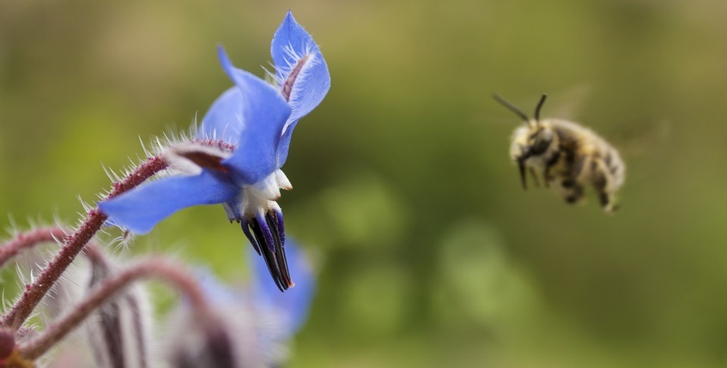
Foto: Tereza Netrestová

Infokanál

PROSÍM VĚNUJTE POZORNOST VLOŽENÉMU LETÁČKU, KTERÝ SE TÝKÁ NOVÉHO ZPŮSOBU PŘEDÁVÁNÍ INFORMACÍ OBČANŮM FORMOU SMS ZPRÁV!
V PŘÍPADĚ NEJASNOSÍ KONTAKTUJTE OBECNÍ ÚŘAD NA TEL. 491 435 255.

Vydala obec Studnice v březnu 2019 jako celkem 140. Zpravodaj (26. ročník číslo 2)

Zpravodaj je registrován Ministerstvem kultury ČR pod evid. č. MK ČR E 21609
Redakční rada: Aleš Antoš, Mgr. Kristýna Kubínová
Stránky obce Studnice: www.obecstudnicena.cz
Stránky „Svazku obcí 1866“: www.svazekobci1866.cz
Zasílání příspěvků: urad@obecstudnicena.cz do 15.9.2019
Redakční rada neodpovídá za obsah autorských příspěvků.

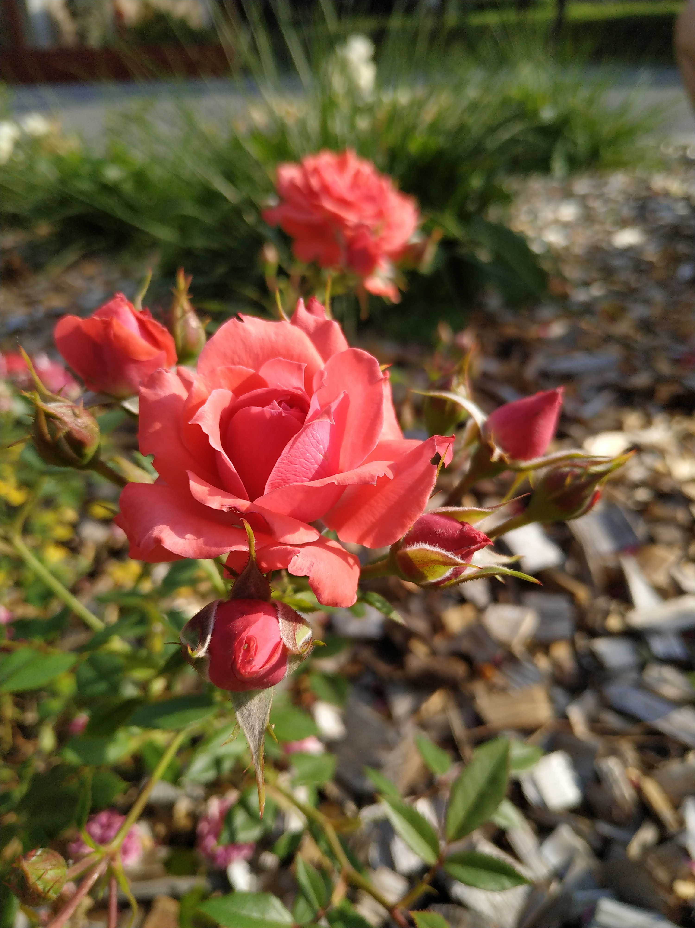

111
Rozkvetlé růže před sokolovnou ve Studnici

